**Лекция 1**

**Тема 1. Основы бизнеса и права в информационных технологиях как учебная дисциплина**

Ледницкий Андрей Викендевич

1.Предмет и объект изучения дисциплины

2.Цели и задачи дисциплины

3.Понятие «Бизнеса»

***1. Предмет и объект изучения дисциплины***

Предмет: система экономических, правовых и бизнес-отношений , возникающих по поводу формирования и развития рынка ИТ, осуществления предпринимательской ИТ-деятельности.

Объект: рынок ИТ-продуктов как система экономических, правовых отношений и бизнес в сфере информационных технологий как вид экономической деятельности.

Концепция: основана на взаимосвязи рынка ИТ-продуктов , ИТ-индустрии и системы экономического развития общества.

***2. Цели и задачи дисциплины***

Цель: формирование теоретических основ экономических знаний, бизнеса и права, менеджмента в сфере ИКТ, приобретение навыков предпринимательской деятельности по созданию и продвижению информационных технологий и продуктов.

***3. Понятие «Бизнеса»***

**Бизнес** – предпринимательская, коммерческая или иная деятельность, которая не противоречит закону и направлена на получение прибыли.

Предпринимательство и бизнес – синонимы, но иногда пытаются обозначить разницу значений.

Бизнес всегда направлен на получение прибыли.

Отличительные черты предпринимательства:

1. Отсутствие внешних гарантий

Никто не обещает предпринимателю положительный итог операций

Никто не принимает ответственность за риски этих операций

1. Отказ от внешнего управления

Предприниматель полностью основывается на личной инициативе.

Общественные условия, гос органы, законодательство предъявляют определенные требования, но ответные действия – личный выбор предпринимателя.

Теряя возможность общего управления собственным делом, предпринимательство становится наемным трудом со сдельной оплатой.

1. Проявление инициативы, инновационный характер деятельности.

**Лекция 2**

В РБ особенности развития предпринимательства регулируются **Законом «О предпринимательстве в РБ» и гражданским кодексом**, а также иными кодексами, указами и др.

**Индивидуальный предприниматель(ИП)** – это лицо, самостоятельно занимающееся предпринимательской деятельностью.

Синонимами «индивидуального предпринимателя» часто случат «бизнесмен», «частный предприниматель», «предприниматель».

**Сферы бизнеса:**

* Производственная
* Коммерческая
* Консультационная – консалтинг. ТЗ, бизнес-план, стратегия, обучение
* Банковская

**По численности работников, объему производства продукции, условиям деятельности:**

* Малый (самый массовый)
* Средний
* Крупный бизнес

С точки зрения законодательства у нас определён малый бизнес.

**Характерные черты бизнеса:**

1. Самостоятельность (организационная и имущественная)
2. Риск
3. Систематическое получение прибыли
4. Определенное свойство бизнеса-субъекта (должен быть зарегистрирован в установленном законодательно порядке)

**Принципы ведения бизнеса:**

1. Свобода предпринимательской деятельности
2. Признание многообразия и юридического равенства форм собственности
3. Ограничение монополистической деятельности
4. Государственное регулирование
5. Законность

**Особенности современного бизнеса**

* Глобальный характер бизнеса
* Использование экономических преимуществ выхода за пределы национальных границ: ресурсных особенностей, увеличение емкости рынков сбыта, правовых особенностей зарубежных рынков
* Информация – главный стратегический ресурс, а адаптивность – главное стратегическое оружие

**Тема 2. Правовое регулирование ИТ-бизнеса**

Вопросы:

1. Организации и индивидуальные предприниматели, их основные черты и задачи
2. Организационно-правовые формы предприятий, их особенности
3. Формы объединения предприятий
4. Порядок регистрации и ликвидации субъектов хозяйствования
5. Формы международного бизнеса. Корпоративный бизнес: сущность и основные черты.

**1. Организации и индивидуальные предприниматели, их основные черты и задачи**

**Предприятия** – это самостоятельный хозяйственный субъект, обладающий правами юридического лица, который на основе использования трудовых коллективов имущества производит и реализует продукцию, выполняет работы и оказывает услуги.

**Отличия предприятия от ИП** предприятие обладает правами юридического лица.

**Юридическом лицом признаются коммерческие и некоммерческие организации:**

1. Имеющие в собственности, хозяйственном ведении или оперативном управлении обособленное имущество
2. Несет самостоятельную ответственность по своим обязательствам, может от своего имени приобретать и осуществлять имущественные права
3. Исполняет обязанности, может быть истцом и ответчиком в суде
4. Имеет самостоятельный баланс

Юридическими лицами могут быть *коммерческие организации*, основной целью которых является получение прибыли и распределение ее между участниками, так и *некоммерческие*.

**Коммерческие организации** могут создаваться в форме хозяйственных товариществ (полных, коммандитных) и обществ, производственных кооперативов и унитарных предприятий.

**Некоммерческие –** в форме потребительских кооперативов, общественных и религиозных организаций, финансируемых собственником учреждений, благотворительными либо иными фондами, в других формах, предусмотренных законодательств. Различные товарищества собственников (жильцы дома, религиозные организации и тд.)

**Главная задача предприятия** – удовлетворение общественных потребностей в продукции (работах, услугах) и реализация на основе полученной прибыли экономических и социальных интересов трудового коллектива и собственника имущества.

**Его целевая функция** – максимизация дохода (прибыли) в долгосрочном периоде.

Допускается создание **объединений коммерческих и некоммерческих организаций** в форме ассоциаций и союзов, а также с участием иностранных юридических лиц, в форме финансово-промышленных и иных групп.

Предприятия могут создаваться на основе следующих форм собственности:

* Государственные
* Частные (с наличием признаков юридического лица)
* Арендные (деятельность осуществляется на основе взятого в аренду имущества)
* Иностранные (уставный фонд формируется за счет нерезидентов РБ (частных компаний физических и юридических лиц))
* Совместные (имущество формируется за счет средств учредителей физических и юридических лиц из двух и более стран в том числе отечественных)

**ИП** – гражданин который может заниматься предпринимательской деятельностью без образования юридического лица, но с момента государственной регистрации в качестве ИП.

**2. Организационно-правовые формы предприятий, их особенности**

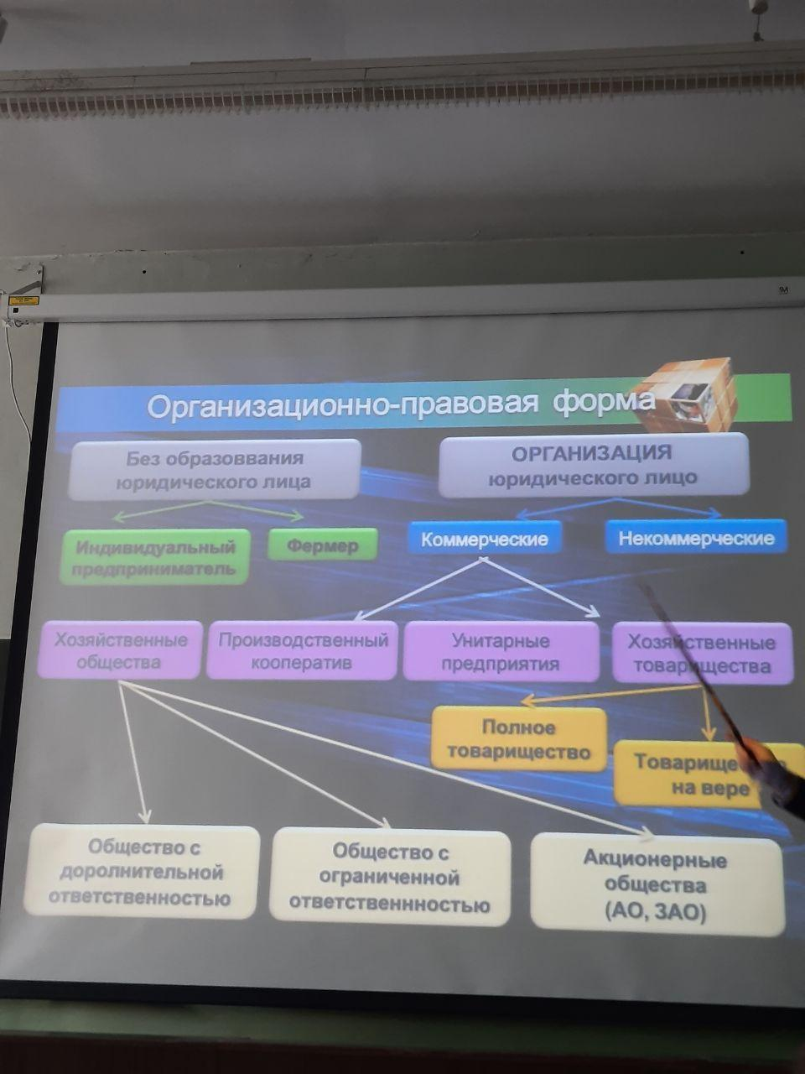

**Хозяйственные товарищества** – коммерческая организация с разделенными на доли уставным фондом и требующее личного участия.

**Полное товарищество** – организация, участники которой (полные товарищи) в соответствии с заключенным между ними договором занимаются предпринимательской деятельностью от имени товарищества и солидарны друг с другом несут суицидальную ответственность своим имуществом по заключаемым договорам. Неограниченная ответственность всем своим имуществом.

Солидарно – все вместе

Субсидиально – пропорционально первоначальным требованиям.

**Коммандитное товарищество** – товарищество, в котором наряду с участниками, осуществляющими от имени товарищества предпринимательскую деятельность и отвечающими по обязательствам товарищества всем своим имуществом, имеется один или несколько участников (вкладчиков, коммандитов), которые несут риск убытков, связанных с деятельностью товарищества, в пределах сумм внесенных ими вкладов и не принимают участия в осуществлении товарищество предпринимательской деятельности.

**Хозяйственные общества** – это объединение капитала, не требующее обязательного личного участия.

Виды обществ:

1. ООО
2. ОДО
3. АО

**Обществом с ограниченной ответственностью(ООО)** признается общество, уставный фонд которого разделен на доли определенных уставом размеров. Участники ООО не отвечают по его обязательствам и несут риск убытков, связанных с деятельностью общества, в пределах стоимости внесенных ими вкладов.

**Обществом с дополнительной ответственностью (ОДО)** – коммерческая организация, уставный фонд которого разделен на доли, участники которых солидарно и субсидиально несут ответственность по его обязательствам в пределах, определяемых уставом обществом. При экономической несостоятельности одного из участников его ответственность перераспределяется между остальными участниками пропорционально первоначальным вкладам.

**Акционерное общество (АО)** – общество уставный фонд, которого разделен на определенное число акций. Его участники(акционеры) не отвечают по его обязательствам и несут риск убытков, связанных с деятельностью общества, в пределах стоимости принадлежащих им акций.

**Виды АО:**

– **открытое (ОАО)** – когда акции распределяются путем свободной продажи;

– **закрытое (ЗАО)** – когда акции распределяются между первоначальными учредителями общества и не могут свободно распространяться, продаваться на рынке ценных бумаг.

**Акцией** называется ценная бумага, удостоверяющая право владельца на часть собственности АО, на получение части прибыли, на участие в управлении. Привилегированные акции дают право их владельцу на получение дивидендов, выплачиваемых в твердых % их стоимости независимо от полученной обществом прибыли, но не дают право голоса на участие в управлении обществом. Количество таких акций не должно превышать 10% уставного фонда АО.

**Высшим органом управления АО** является общее собрание его акционеров, к компетенции которого относится: изменение устава; избрание ленов совета директоров (наблюдательного совета) и ревизионной комиссии (ревизора); утверждение годовых отчетов, бухгалтерских, балансов; распределение прибыли (убытков); принятие решения о реорганизации и ликвидации общество.

**Производственным кооперативом** признается коммерческая организация, участники которой обязаны внести имущественный паевой взнос, принимать личное трудовое участие в его деятельности и нести субсидиарную ответственность по обязательствам в равных долях, в пределах, оговоренных уставом, но не меньше величины получаемого годового дохода.

**Унитарное предприятие** коммерческая организация, не наделенная правом собственности на закреплённое за ней имущество. Имущество унитарного предприятия является не делимым, находится в государственной, муниципальной или частной собственности и принадлежит ему на праве хозяйственного ведения или оперативного управления и не может быть распределено по вкладам, в том числе между работниками предприятия. Такому предприятию запрещается распоряжаться имуществом (продавать, сдавать в аренду, в залог) без согласия на то собственника.

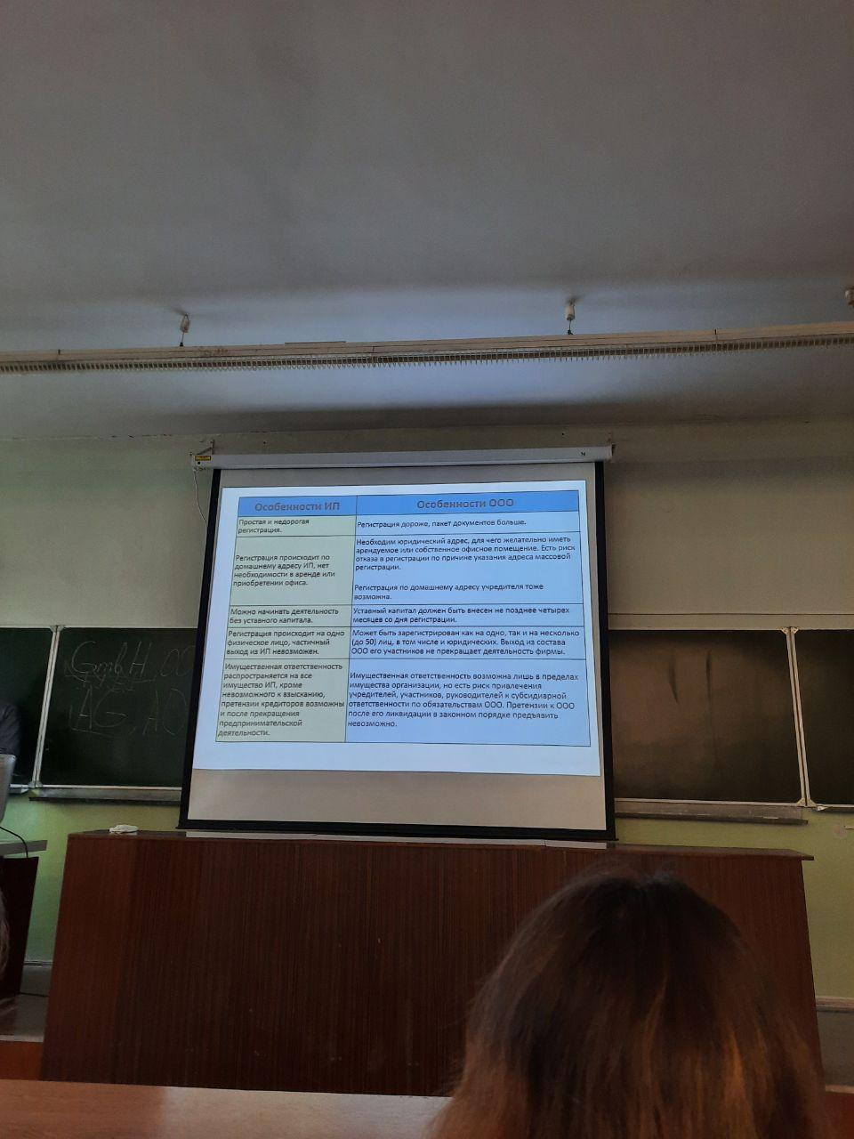

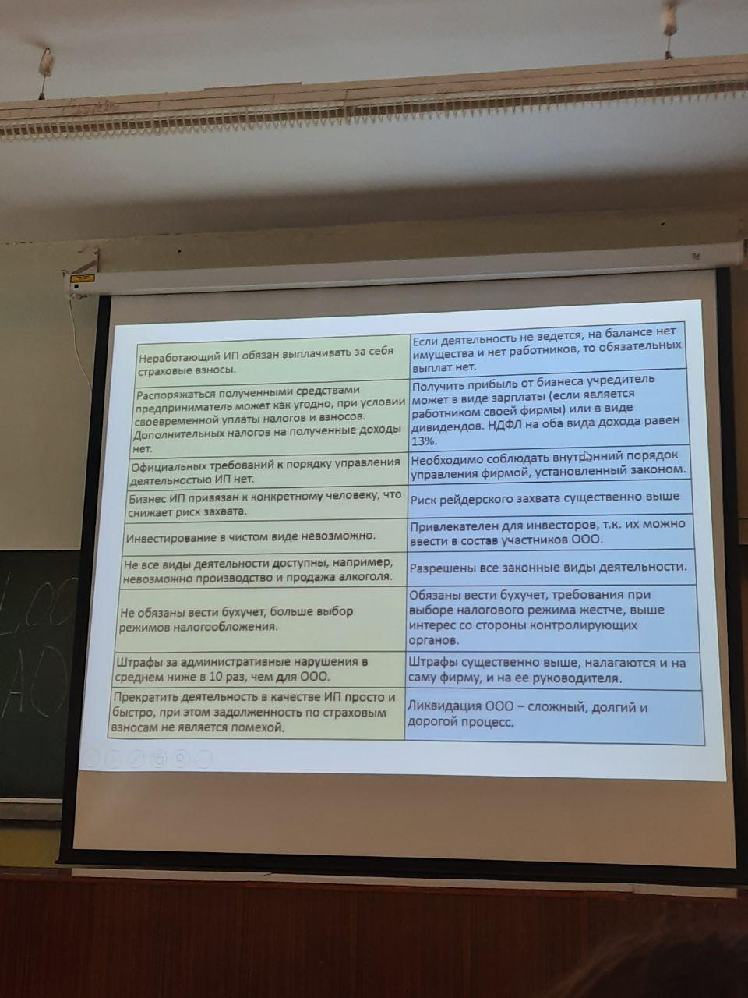

**3. Формы объединения предприятий**

С целью защиты общих коммерческих интересов и решения определённых задач предприятия могут создавать объединения с правами либо без прав юридического лица на основании договора.

**Концерн** – объединения предприятий, с правами юридического лица для осуществления совместной деятельности на основе централизации функций в области управления, инвестиций, внешнеэкономической и иной деятельности.

Его участники не могут входить одновременно в другие объединения, как правило занимаются производством и реализации однородной продукции, поэтому ему присущи черты монополизма. (Фольксваген, SWATCH, Белнефтехим и т.д.)

**Холдинг** – договорное объединение коммерческих организаций без прав юридического лица, в котором одна организация оказывает влияние на решение остальных путем владения не менее 25% в уставном фонде данной компании. (Samsung)

**Хозяйственная ассоциация** – организация с правами юридического лица для совместного осуществления одной или нескольких хозяйственных функций. Цель: выработка согласованных действий с учетом интереса всех участников (согласование цен, стандартов, технических условий и т.д.). Внутри большая свобода, можно входить в другие объединения (ассоциации бухгалтеров, энергетиков, лесопромышленная ассоциация и т.д.)

**Консорциум** – временное добровольное объединение предприятия без прав юридического лица для решения конкретных задач. В рамках консорциума может выделяться лидер, координирующий деятельность всех остальных к которому производятся отчисления. После выполнения поставленных задач консорциум распадается либо может быть преобразован в другой вид договорного объединения. (строительство национальной библиотеки.

**Финансово-промышленная группа** – это объединение без прав юридического лица, с одной стороны, организаций, имеющих свободные денежные средства (банков, финансовых и инвестиционных фондов), а с другой – комплекс промышленных организаций. Наиболее часто создаются в добывающих отраслях. При этом финансовая организация получает возможность ликвидного (платежеспособного) размещения капитала, а промышленная организация доступ к более дешевым кредитным ресурсам. Возможен перекрестный выкуп акций. (Банк, группа банков + ЦБК + 4-6 леспромхоза).

В странах с развитой рыночной экономикой распростреныенные следующий формы поддержки малого и среднего бизнеса:

* Льготное налога обложения
* Предоставление кредитов с более низкими процентными ставками под гарантии правительства
* Осуществление консультирования и различных форм помощи в бизнес-инкубаторах, создаваемых правительством
* Предоставление безвозмездных субсидий при организации определенных видов бизнеса

За рубежом также получило широко распространение форма взаимодействия малого и среднего бизнеса – **франчайзинг**. При этом малые компании получают от крупных:

* Гарантия своего существования;
* Технологии комплектующие возможность использования товарного знака, обучение персонала, бесплатная консультация.

Крупные компании получают от малых:

* Возможность проникновения на местные и удаленные рынки;
* Привлекая дополнительный капитал, получают большую информацию для быстрого реагирования.

(Макдональдс, кфс, мтс в деревне)

**4.Порядок регистрации и ликвидации субъектов хозяйствования**

Государственная регистрация субъектов хозяйствования осуществляется в соответствии с Положением о государственной регистрации субъектом хозяйствования утверждённая субъектом РБ от 16.01.2009.

Государственная регистрации в РБ осуществляется:

* **Национальным банком** – банковских и небанковских кредитно-финансовых организаций в том числе с иностранными инвестициями и в расположенных в свободных экономических зонах.
* **Министерство финансов** – страховых и перестраховочных организаций, брокеров в том числе с иностранными инвестициями и расположенных в свободных экономических зонах
* **Министерством юстиции** – торогов-промышленных палат
* **Администрациями свободных экономических зон** – всех юридических лиц, расположенных на территории этих СЭЗ в том числе с иностранными инвестициями за исключением банков, страховых организаций
* **Облисполкомом и минским горисполкомом** – коммерческих организаций с иностранными инвестициями
* **Облисполкомами, Брестским, Витебским, Гомельским и т**.**д. горисполкомами** – субъектов хозяйствования всех остальных

Кто не может выступать учредителем:

* Владелец или совладелец компании, которая находится в процедуре ликвидации
* Руководитель юридического лица находящийся в стадии ликвидации или банкротства
* Физическое лицо, у которого есть непогашенная судимость за экономические преступления

Если в течении 3 лет узнают, что были нарушения при регистрации и т.д. То все взыскивают.

*Порядок действий:*

1. Согласовать наименование. Для согласования именования заходим на сайт egr.gov.by и подбираем еще не зарегистрированное название. Желательно 2-3. Необходимо обраться в Минский горисполком для того, чтобы написать заявление для закрепления за вами данного названия и получить справку и согласовании наименования.
2. Определиться с будущем расположением головного офиса компании (исполнительного органа) и заключить предварительный договор на аренду помещения.
3. Подготовить устав юридического лица, при желании учредительный договор, в которых обязательно прописываются наименования и место расположения создаваемой организации.
4. Момент регистрации. Обращаемся в регистрирующий орган и предоставляем комплект документов для регистрации:

* Заявление о госрегистрации
* Устав в двух экземплярах и электронную версию
* Квитанция об уплате госпошлины (1 базовая)
* Для учредителей документы, удостоверяющие личность.

1. В соответствии с положением о госрегистрации свидетельство о регистрации выдается не позднее одного рабочего дня с момента подачи документов. Регистрирующий орган в течении 5 рабочих дней выдает документы, подтверждающие постановку на учет в налоговых инспекциях в ФСЗН, в белгострахе и в минстате.
2. Открываем в банке расчётный счет в национальной валюте, при необходимости он открывается до момента регистрации субъекта хозяйствования, и туда вносятся средства в счет формирования уставного фонда. Берется выписка из банка для предоставления в регистрирующий орган.
3. В налоговой инспекции необходимо получить цифровой ключ (электронную подпись)
4. Заказываем печать и закупаем бланки строгой отчётности (бухгалтерскую книгу, транспортные и т.д.)

**Закрытие бизнеса**

**Причины прекращения деятельности компании:**

Реструктуризация группы

* Собственник не заинтересован в дальнейшем развитии того или иного направления бизнеса
* Поддержания деятельности компании ведет необоснованным управленских расходам и т.д.
* По решению экономического суда:
* Предоставление не достоверной информации в процессе регистрации
* Неоднократного и грубого нарушения действующего законодательства
* Регистрирующего органа в случаях:
* СМ. экономический суд
* Задолженность по платежам в бюджет и не бюджетные фонды в течении 6 и более месяцев подряд;
* Получение убытков по итогам второго и последующих финансовых лет
* Размещение органов управления и отчётности не по месту регистрации
* Препятствование доступу уполномоченных должностных лиц на территории юридического лица
* Не предоставление статочтетности
* Осуществление недобросовестно реклама

Орган принявший решение о ликвидации формирует состав ликвидационной комиссии. В полномочия ликвидационной комиссии входит:

* Выявление всех кредиторов организации
* Установление сроков ликвидации организации
* Размещения объявления в общественной печати о ликвидации субъекта хозяйствования
* При необходимости часть имущества организации продается для расчета с кредитором
* Производятся увольнение персонала при этом он должен быть предупрежден не позднее чем за 2,5 месяца до увольнения. Увольняемым сотрудникам выплачивается их 3 месячная средняя зараплатная плата.
* Составляется ликвидационный баланс, который предоставляется в налоговую инспекцию и учредителям
* Информация о ликвидации передается в ФСЗН, налоговую инспекцию, белгосстрах, вся документация направляется в архивы.

Имущество ликвидируемого предприятия распределяется в следующем порядке:

* Производятся расчёты с персоналом по зп, выплате выходных пособий, а также производится единовременная компенсация лицам, пострадавшим в результате деятельности организации.
* Осуществляется платежи в бюджет и не бюджетные органы
* Компенсируются расходы о рекультивации земель (приведение в начальное состояние)
* Производятся расчеты с оставшимися окредиторми.

Если имущество компании недостаточно для удовлетворения окредиторов определенной очереди, то требования удовлетворяются пропорционально суммам требований, все оставшиеся неудовлетворенные требования считаются погашенными.

**Ликвидация** компании по сравнению с процедурой ее создания – более длительный, дорогой и трудозатратный процесс

При регистрации методов хозяйствования формируется уставный фонд. В настоящее время установлены обязательные мин размеры уставных фондов только для ЗАО– 100 базовых расчетных величин, для ОАО – 400 базовых расчетных величин. Остальные не регламентированы.

Государственная регистрация ИП производится по месту его жительства (декрет президента 1, от 16.01.2009).

При занятии предпринимательской деятельностью ИП в праве привлекать не более 3ех физических лиц по трудовым или гражданско-правовым договорам.

Отдельные виды работ физические лица могут выполнять без открытия ИП. Согласно ст.295 Налогового кодекса РБ и указа президента РБ №337 от 19.09.2017.

Например, разработка веб-сайтов, установка ПО на компьютеры , их тех обслуживание и т.д.

Для гос регистрации ИП предоставляются следующие документы:

* Заявление с указанием видов деятельности, которыми будет занимается ИП
* Квитанция об оплате пошлины (0.5 базовых)
* Паспорт, фотография и т.д.

В Минске регистрация ИП осуществляется в Мингорисполкоме.

Виды деятельности, указываемые в заявлении должны соответствовать УК РБ 005-2011 «Виды экономической деятельности».

Свидетельство о регистрации выдается не позднее одного дня с подачи документов. При этом регистрирующий орган ставит ИП на учет в налоговых органах, фонде социального страхования, ФСЗН, Белгосстрахе, органах статистики.

Изготавливается печать (необязательно). Заводится книга учета проверок и книга замечаний и предложений. Книга проверок регистрируется в налоговой инспекции, для этого она подается в «одно окно».

Далее открывается счет в банке.

Если ИП планирует торговать, то обязательна регистрация в торговом реестре (бесплатно). Формы заявлений расположены на сайте министерства антимонопольного регулирования и торговли.

Если ИП планирует занимается оказанием бытовых услуг, то он обязан зарегистрироваться в реестре бытовых услуг. Формы заявлений расположены на сайте министерства антимонопольного регулирования и торговли.

При осуществлении расчёта за наличные деньги, в большинстве случаев, ИП обязано использовать кассово суммирующие аппараты (КСА).

Определенными видами деятельности можно заниматься только после получения надлежащей лицензии. Например, ломбарды, такси и т.д. Полных их перечень установлен указом президента РБ №450 от 01.09.2010.

При осуществлении определенных видов деятельности, указанных в ст. 296 налогового кодекса РБ (например, услуги парикмахеров, перевозка, уборка помещений и т.д.) ИП уплачивают единый налог: определённая сумма, которая уплачивается ежемесячно.

Общая схема налогообложения:

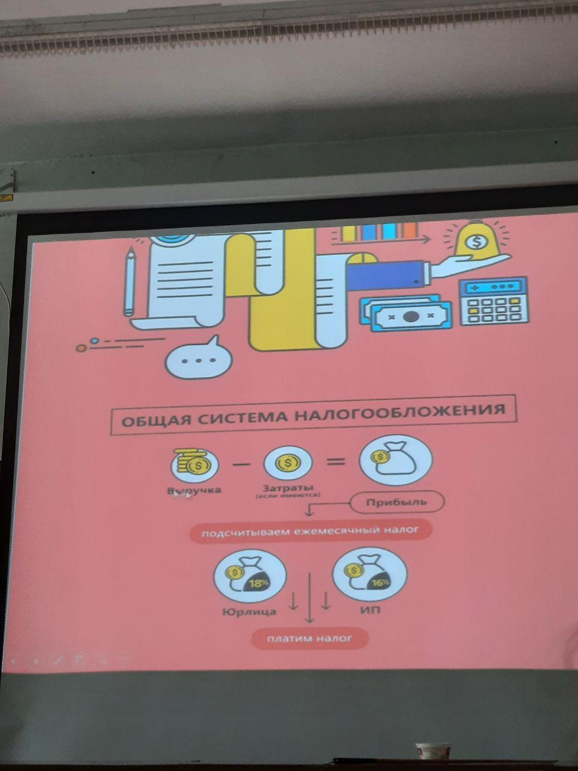

Упрощенная система налогообложения

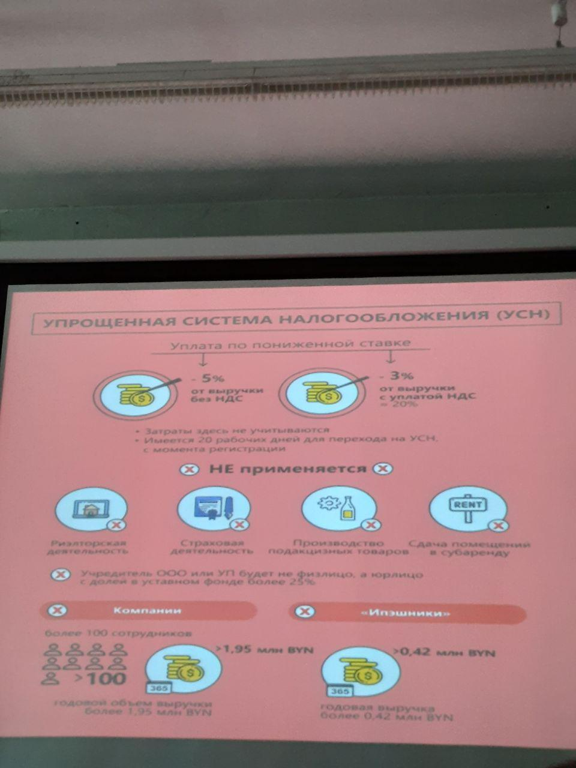

После уплаты налогов ИП может без ограничений использовать оставшийся у него доход(прибыль), а юридические лица нет. Для выведения оставшейся прибыли у юридических лиц после уплаты всех налогов из прибыли, учредители компании могут получить ее на свои расчетные счета обязано уплатить налог по ставке 13%.

Исключение:

* если компания в течении 3 лет не распределена прибыль, то ставка подоходного налога составит 6%
* Если компания в течении 5 лет не распределяла прибыли, то ставка подоходного налога составит 0%

Если выручка превышает затраты только на 20%, то вполне целесообразно использовать общую систему налогообложения.

Если затраты составляют менее 80% от выручки, то выгоднее использовать упрощенную систему.

Процесс прекращения деятельности ИП при отсутствии кредиторской задолженности, как правило, занимает около 2 месяцев.

Порядок действий при прекращении деятельности ИП:

1. Оплатить размещение объявления в журнале «Юстиция Беларуси»
2. Написать заявление в регистрирующий орган

**Формы международного бизнеса. Корпоративный бизнес: сущность и основные черты.**

Цель международной интеграции

* Доступ к новым рынкам, преодоление государственных торговых и инвестиционных барьеров
* Доступ к новым источникам ресурсов
* Устранение и смягчение конкуренции
* Экономия постоянных расходов за счёт увеличения масштабов производства
* Снижение рисков

Формы международной кооперации:

1. Лицензионный договор – использование авторского права, товарного знака, патента
2. Сопроизводство – изготовление комплексного изделия или его компонентов одним из зарубежных партнеров
3. Контракт-менеджмент – передача одним из партнеров другому ноу-хау в области менеджмента
4. Франчайзинг
5. Стратегический альянс – формальный или неформальный союз, создаваемый с целью наращивания объемов реализации продукции
6. Совместное предприятие – форма стратегического альянса
7. Многонациональная компания – создаваемая в виде акционерных обществ для проникновения на рынки других стран

**Тема 3. Ресурсное обеспечение ИТ-бизнеса**

1. Состав и классификация основных фондов, методы оценки. Износ и амортизация основных фондов. Показатели и направления повешения эффективности использования.
2. Сущность и классификация оборотных средств. Кругооборот оборотных средств. Показатели и направления повышения эффективности использования.
3. Персонал ИТ-предприятия: сущность, состав, структура, классификация. Производительность труда: понятие, измерители.
4. Сущность, виды заработной платы. Системы и формы оплаты труда.

**№1 Состав и классификация основных фондов, методы оценки. Износ и амортизация основных фондов. Показатели и направления повешения эффективности использования.**

Условия осуществления производственного процесса — это наличие следующих производственных ресурсов:

* Материальные
* Трудовые
* Финансовые

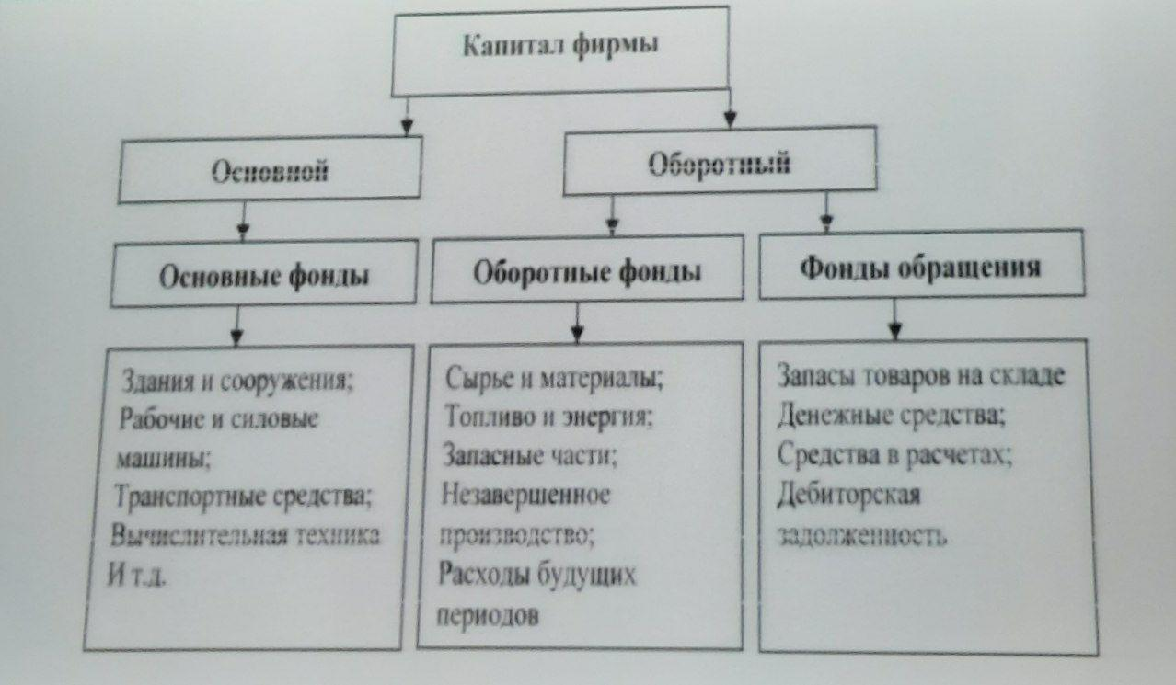

Капитал является одним из важнейших факторов и ресурсов производства. Часть производственного капитала (здания, сооружения, машины и оборудования) носит название основного капитала. Другая часть-(сырье, материалы) представляет собой оборотный капитал.

**Основные производственные фонды(ОПФ)** – это часть основных фондов предприятия, которая обладает следующими характерными признаками:

1. Учувствует в производственном процессе длительное время (обслуживает множество производственных циклов);
2. Сохраняет свою натурально-вещественную форму;
3. Переносит свою стоимость на изготовляемый продукт постепенно по мере износа

В любой отрасли помимо ОПФ используется непроизводственные ОФ (жилые дома, ДДУ, спортивные объекты и объекты торговли и т.д.), которые стоят на балансе предприятия. В отличии от ОПФ они не учувствуют непосредственно в производстве и не переносят свою стоимость на готовую продукцию, т.к. она ими не создается.

Особенностью большинства ИТ компаний является небольшая доля капитала, вложенная в основные фонды. Основным активом компаний являются специалисты.

**Классификация основных фондов**

По функциональному назначению: производственная и непроизводственная

По принадлежности: собственное или заемные (в аренде, в лизинге)

По участию в процессе производства: неустановленные и установленные (предназначенные к работе, фактически работающие, резервные, находящиеся в плавном простое).

По вещественно-натуральному составу: здания, сооружения (мосты, ангары, передаточные устройства (линии электропередач, трубопроводы), машины и оборудования (станки и приборы), транспортные средства, инструмент, производственный инвентарь и принадлежности (столы, стеллажи, ограждения), хозяйственный инвентарь (столы офисные, шкафы и т.д.), прочее основные фонды (библиотечный фонд, музейные ценности, дороги, рабочий продуктивный скот).

По возрастному составу

По степени воздействия на предмет труда: активные (машины и оборудования, транспортные средства, инструменты), пассивные (все остальные группы основных фондов. Они создают условия для нормальной работы предприятия).

По характеру использования: находящиеся в эксплуатации, находящиеся в запасе (консервации – на них не начисляется амортизация)

Виды износа ОС:

Физический износ заключается в том, что ОФ со временем постепенно теряют свои производственно-технические качества и полностью выходят из строя, т.е. утрачивают потребительскую стоимость.

Моральный износ – это обесценивание основных средств, физически еще пригодных к использованию.

Формы морального износа:

1. Первая состоит в удешевлении основных средств в связи с уменьшением затрат на их воспроизводство.
2. Выражается в обесценении основных средств, вследствие создания новых, более совершенных.

Амортизация – процесс постепенного перенесения стоимости основных средств на себестоимость произведенной с их помощью продукции.

Осуществляется для накопления денежных средств с целью последующего полного или частичного восстановления основных средств.

Амортизационное отчисление определяется на основе норм амортизации, которая показывает, какую часть стоимость объектов основных средств необходимо в расчетном периоде перенести на себестоимость готовой продукции (работ, услуг) (процента от их балансовой стоимости).

Величина годовой нормы амортизации зависит:

* От срока полезного использования
* Нормативного срока службы амортизируемого имущества
* Метода начисления амортизации

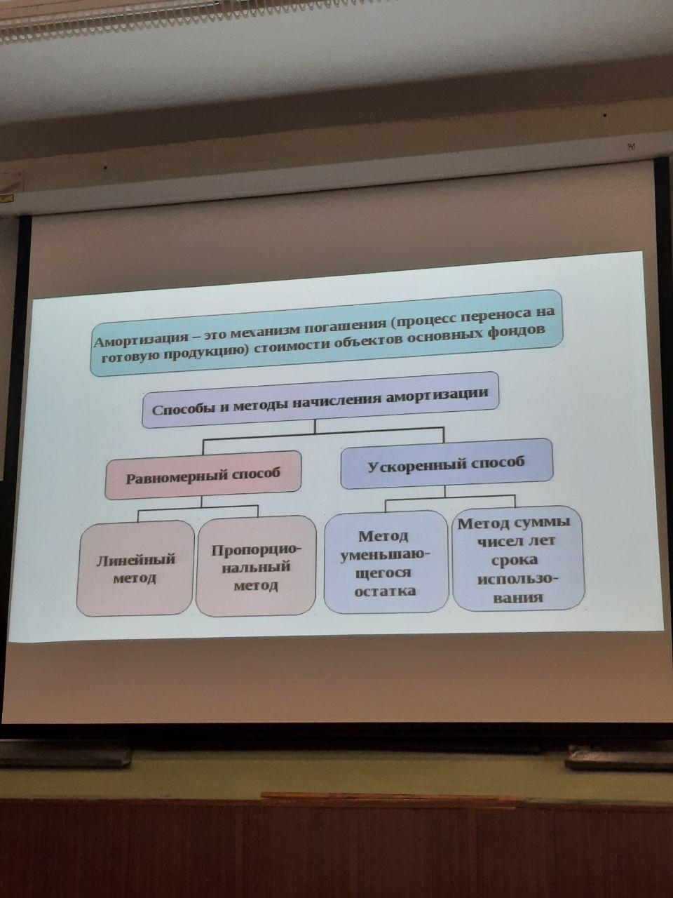

При использовании линейного метода норма амортизационных отчислений определяется по формуле Ha=1/Тн*100. Годовая амортизация Аr=На*ОФп/100

ОФп- первоначальная стоимость основных фондов, руб. Тн – нормативный срок эксплуатации, лет.

**Виды оценки основных фондов: натуральная и стоимостная.**

Оценка ОФ в натуральных измерениях необходима для:

* Определения технического состава и баланса оборудования. Выполняется в ходе инвентаризации
* Расчёта производственной мощности предприятия
* Определения сроков службы

Исходными документами для учета основных фондов в натуральном выражении являются паспорта оборудования.

В паспортах оборудованиподробная техническая характеристика всех основных фондов: год ввода в эксплуатацию, мощность, степень изношенности и т.д.

Виды стоимостной оценки:

Первоначальная стоимость – фактическая стоимость создания основных средств. Она включает затраты на строительство, изготовления или приобретение основных средств с учетом затрат на доставку, их монтаж и пуск в эксплуатацию.

ОФц=Ц+З+Зсм

Ц-отпускная цена оборудования

З – транспортные расходы по доставке оборудования от изготовления к месту установки

Зсм – затраты на строительно-монтажные работы на месте эксплуатации оборудования (монтаж, накладка, фундамент и т.п.).

Восстановительная стоимость – стоимость воспроизводства основных средств.

Она определяется путем переоценки основных средств в ценах, действующих в году, когда проводится переоценка.

Восстановительная стоимость может быть определена след методами:

1.Путем прямого пересчета стоимости объектов в цены, путем калькулирования создания средств в текущий период по текущим ценам

2.С использованием индексного метода. Основного на применении статистических коэффициентов, учитывающее удорожание основных средств в настоящее время по сравнению с датой ввода.

Остаточная стоимость – это первоначальная стоимость основных средств за вычетом их износа.

ОФост = ОФп(в) – Офп(в)*На/100*Тэ

На- норма амортизации ,%

Тэ – период эксплуатации основных средств, годы

Среднегодовая стоимость(ОФсг)

ОФсг = ОФн.г.+(ОФввод*n/12) – (Офвыб*m/12)

Ликвидационная стоимость – сумма средств, которую возможно получить после ликвидации, продажи, сдачи на металлолом за вычетом затрат, связанных с ликвидацией.

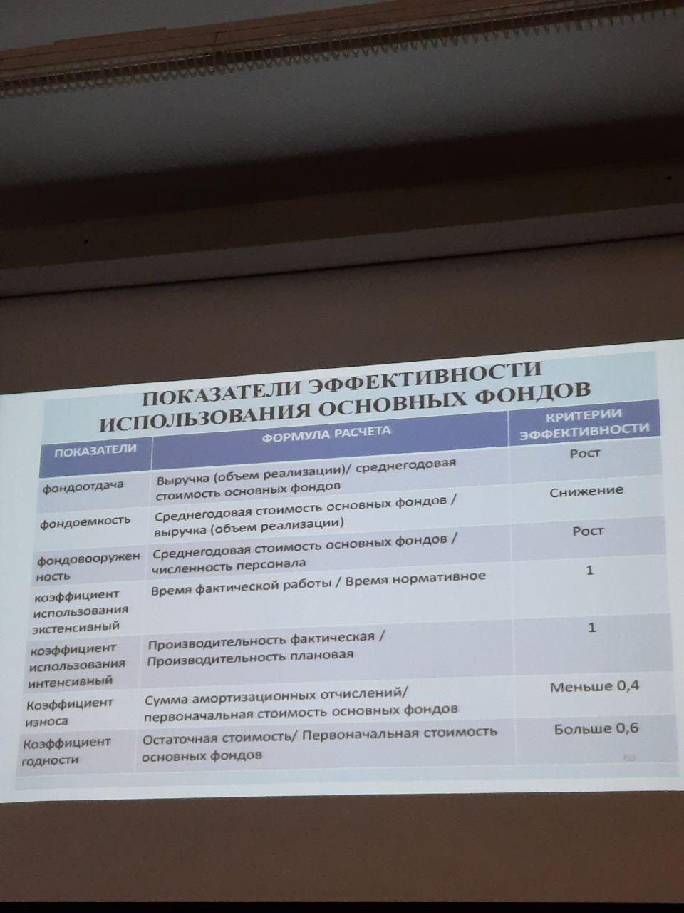

Пути повышения эффективности основных фондов:

1.Экстенсивная – увеличение загрузки оборудования по времени: сокращение внутрисменных потерь рабочего времени, сокращение длительности производственного цикла, межсменных перерывов, целодневных простоев, повышения коэффициента сменности.

2.Интенсивность – предполагает повышения загрузки оборудования по производительности(мощности): как правило, направлено на внедрение более высокопроизводительных машин, модернизацию действующих, сокращения срока ввода нового оборудования и т.д.

**№2 Сущность и классификация оборотных средств. Кругооборот оборотных средств. Показатели и направления повышения эффективности использования.**

К оборотным активам (оборотным средства) относят мобильные активы, которые либо являются денежными средствами, либо могут быть обращены в них в течении года или одного производственного цикла.

Отличительные черты оборотных активов:

* Они участвуют в производственном процессе один раз;
* В процессе оборота они изменяют свою форму;
* Они полностью переносят свою стоимость на себестоимость готовой продукции.

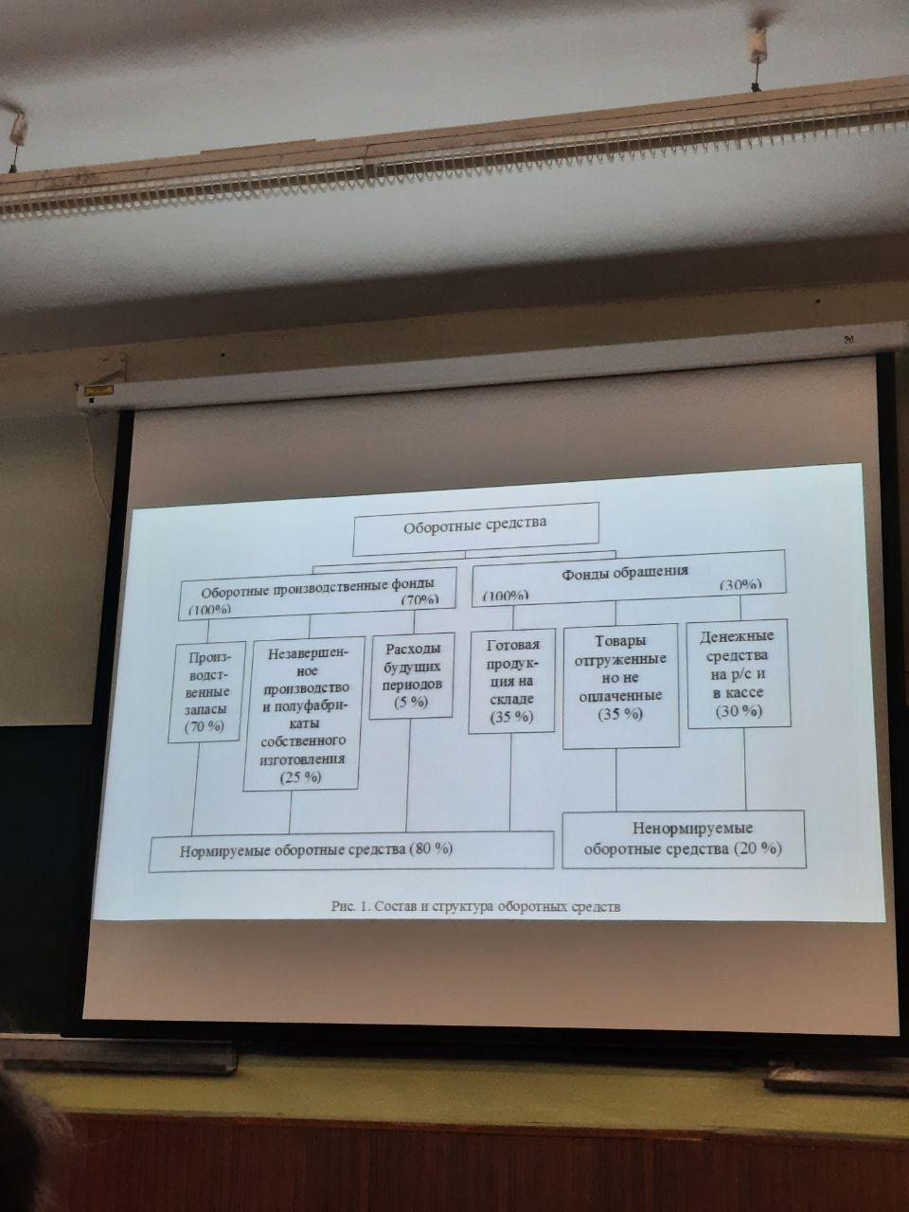

Производственные запасы – сырье, топливо, тары, покупные изделия и полуфабрикаты и т.д.

Незавершенное производство – материалы, детали, узлы и изделия, находящиеся в процессе обработки или сборки.

Расходы будущих периодов – затраты, связанные с подготовкой и освоением новых видов продукции. Они производятся в текущем периоде, а погашаться будут в будущем (при выпуске освоенной продукции).

**Классификация оборотных средств:**

1. По функциональному назначению (оборотные производственные фонды, фонды обращения).
2. По принципам планирования оборотных средств

* Нормируемые, величину которых четко определяет путем экономических расчетов
* Ненормируемые – величина которых в организации не регламентируется

1. По источникам формирования и финансирования:

* Собственные
* Заёмные

Собственные оборотные средства – это та часть оборотных средств, которая сформирована за счет собственных источников предприятия.

Заемные оборотные средства представлены банковскими кредитами и займами. Эти средства вовлекаются во временное пользование.

Схема кругооборота оборотных средств:

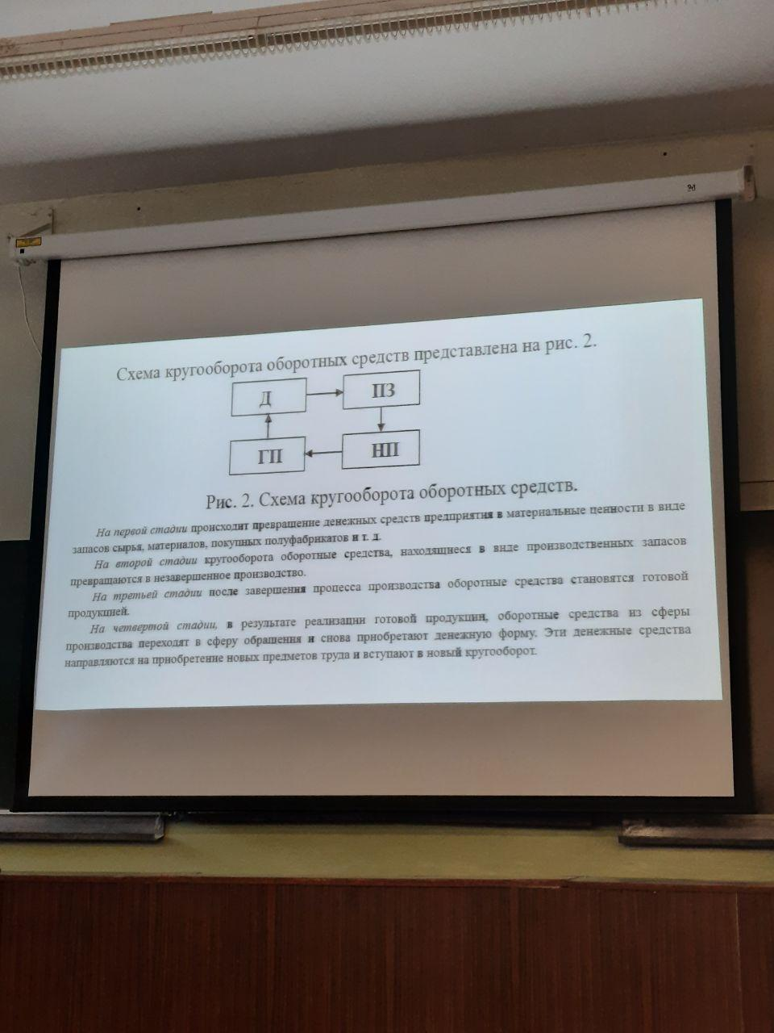

Показатели эффективности затратных средств

Резервы повышения эффективности использования ОС

1. Совершенствование нормирования (на всех стадиях минимальные запасы)

2. Внедрение прогрессивной техники (уменьшение расходов)

3. Применение прогрессивных форм расчетов

4. Оптимизация службы маркетинга организации

**№3 Персонал ИТ-предприятия: сущность, состав, структура, классификация. Производительность труда: понятие, измерители.**

Трудовые ресурсы - та часть населения страны, которая обладает физическими способностями, специальными знаниями и опытом и может участвовать в создании материальных и нематериальных благ.

К трудовым ресурсам не относят:

- не работающих инвалидов 1 и 2 групп

- не работающих лиц, получающих пенсию на льготных условиях (военные, мчс, мвд, работники производств с тяжелыми условиями)

К населению трудоспособного возраста относятся в рб мужчины 16-60, женщины 16-55

Трудовые ресурсы более 6 млн(более 65% населения)

Персонал организации - совокупность работников определенной категории и профессий, занятых единой деятельностью.

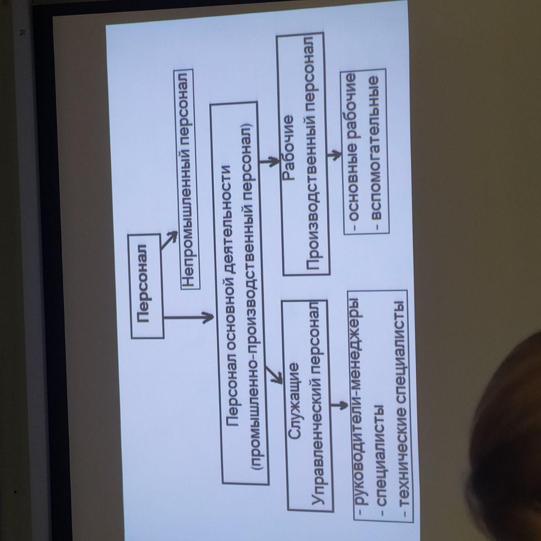

Профессия - вид трудовой деятельности, требующий определенных знаний и практических навыков

Специальность - вид деятельности в пределах профессии, который имеет специфические особенности

Квалификация - степень овладения той либо иной специальности

Производитель носить труда, два показателя основных

1. Выработка - количество продукции, производимой в ед времени

2. Трудоемкость - обратный показатель, затраты времени на ед продукции

Методы измерения производитель гости труда

Резервы роста производительности труда

- Возможное сокращение численности за счет изменения трудоемкости выпускаемой продукции

- Экономия численности за счет внедрения более модернизированного оборудования

- экономия численности за счет сокращения потерь рабочего времени (целодневные потери, межсменные, межоперационные и тд)

**№4 Сущность, виды заработной платы. Системы и формы оплаты труда.**

**Заработная плата** – совокупность вознаграждений в денежной и/или натуральной форме, полученных работником в зависимости от количества, качества затраченного им труда и результатов деятельности предприятия.

Виды ЗП:

1. **Номинальная зп** – сумма денежных средств, начисленных работнику за результаты его труда;
2. **Реальная ЗП** – объем товаров и услуг, которые работник может приобрести на свою номинальную зп в текущем периоде при данном уровне цен после уплаты налогов и других отчислений.

Оплата труда включает в себя:

* Выплаты работникам из фонда зп в денежной и натуральных формах за выполненную работу и отработанное время
* Выплаты стимулирующего и компенсирующего характера
* Оплату за неотработанное время
* Прочие выплаты и расходы, не учитываемые в составе фонда зп (выходные пособия, расходы за обучение и т.д.)

**Основными элементами тарифной системы являются:**

Тарифные сетки, тарифные ставки и оклады, тарифно-квалификационные справочники.

**Единая тарифная сетка** – работников РБ представляет собой совокупность тарифных разрядов и соответствующих им тарифных коэффициентов. На ее основе с использованием других элементов тарифной системы определяются размерами тарифных фондов.

Разновидности гибких систем оплаты труда:

1. Система оплаты труда на основе тарифной сетки, разработанной в организации.
2. Оплата труда на основе комиссионной системе.
3. Система оплаты труда на основе «плавающих» окладов
4. Система оплаты труда на основе грейдов.

Сдельная – форма оплаты труда, при которой размер заработной платы работника зависит от количества произведенной продукции или объема выполненных работ определённого качества.

Повременная – такая форма оплаты труда, при которой размер заработка работника зависит от его тарифной ставки и количества отработанного им времени.

Повременная ЗПп.п. = ТСч * tраб

ТСч – часовая тарифная ставка работника данного разряда

tраб – отработанное время в данном периоде, часы или рабочие дни

Сдельная ЗПпр сд = Рсдi * Qi

Qi – фактическое производство единиц продукции или выполненных работ за расчётный период.

Сдельная расценка

СР = ТСч * Нвр = ТСч/Нвыр

ТСч – часовая тарифная ставка i-ого разряда

Нвр – нормативная трудоемкость, норма времени на выполнение единицы продукции

Нвыр – асовая норма выработки

Косвенно-сдельной системе размер зп зависит от результатов труда обслуживаемых им работников-сдельщиков.

Аккордно-сдельно сумма за весь объем работ известна.

Сдельно-прогрессивной труд оплачивается по прямым сдельным расценкам в пределах выполненных норм, а за выполнение работ сверх норм – по повышенным.

**Тема 4. Себестоимость, прибыль, рентабельность и налоговое регулирование**

1. Экономическое содержание издержек производства и себестоимость продукции.
2. Виды цен и их функции. Методы ценообразования
3. Прибыль организации
4. Экономическая эффективность организации. Показатели рентабельности.
5. Налоговое регулирование бизнеса.

**№ 1. Экономическое содержание издержек производства и себестоимость продукции.**

Затраты – денежная оценка стоимости всех ресурсов, использованных в процессе производства и реализации продукции за период времени.

Затраты хар-тся:

А) денежной оценкой ресурсов, обеспечивая принцип измерения различных их видов

Б) целевой установка

В) определённым периодом времени, т.е. должны быть отнесены на продукцию за данный период времени.

Издержки – это совокупность различных видов затрат на производство и реализацию продукции в целом или ее отдельных частей.

Издержки включают в себя затраты, а также социальные налоги, стоимость брака, гарантийного ремонта и др.

Классификация издержек:

1. По экономическому содержанию и целевому назначению:

* На затраты на производство и реализацию продукции
* Затраты на расширение и обновление производство
* Затраты на социально-культурные

1. По элементам затрат на производство

* Материальные затраты
* Расходы на оплату труда
* Отчисления в ФСЗН
* Амортизационные отчисления
* Прочие затраты

1. По калькуляционным статьям затрат

Сырье и материалы

Возвратные отходы

Покупные полуфабрикаты и услуги производственного характера

Топливо и энергия на технологические цели

Заработная плата производственных рабочих

Отчисления на социальные нужды

Расходы на подготовку и освоение производства

**Технологическая себестоимость**

Общепроизводственные расходы

**Производственная себестоимость**

Общехозяйственные расходы

1. По методике отнесения затрат на себестоимость конкретного вида продукции.

Прямые затраты – затраты которые имеют пропорциональную прямую связь с объемом производства и относятся на себестоимость продукции конкретного вида по нормам расхода (прямо) (маериальные затраты,зп по сдельным расценкам

Косвенные – затраты, которые не имеют пропорциональной связи с отдельными видами производимой продукции и являются общими затратами. ( амортизационные отчисления, арендная плата, лизинговая плата и т.д.)

1. В зависимости от изменения величины затрат и изменения объема производства:

* Условно-постоянные – это такие затраты, величина которых в кратком периоде не изменяется с изменением объемов производства (коммерческие расходы, общепроизводственные расходы, общехозяйственные расходы).
* Условно-переменные – затраты, которые изменяются в соответствии с динамикой объема производства (затраты на сырье и материалы, покупные полуфабрикаты и комплектующие изделия, топливо и энергия на технологические цели, затраты на зп производственных рабочих, затраты по содержанию и эксплуатации машин и оборудования (кроме АО))
* Условно-переменные затраты изменяются в зависимости от объема производства, то есть изменяются прямо-пропорционально объему производства (если объем производства увеличивается, то условно-переменные затраты тоже увеличиваются, и наоборот), при этом на единицу продукции они остаются почти неизменными.
* Условно-постоянные затраты не зависят от объема производства, т. е. на весь объем производства одинаковы (не изменяются с ростом либо снижением объема производства), но на единицу продукции изменяются обратно-пропорционально изменению объема производства.

**Себестоимость продукции** – это стоимостная оценка потребленных в процессе производства и реализации продукции экономических ресурсов и других затрат, например, в форме налогов, сборов и обязательных отчислений, осуществляемых в соответствии с действующим законодательством.

Калькулированние – система расчетов, которая определяет себестоимость продукции выполненных работ.

Методы калькулирования:

* Метод прямого сета
* Расчетно-аналитический
* Нормативный
* Параметрический метод
* Метод исключения затрат
* Коэффициентный
* Комбинированный метод

Себестоимость единицы продукции **методом прямого се**та определяется делением общих затрат предприятия на количество изделий, произведенных в опредленнный период времени. Метод применяется на предприятиях, поизводящих однородную продукцию.

**Расчётно-аналитический метод.** Прямые затраты на единицу продукции находятся на основе прогрессивных норм расхода ресурсов, косвенные – пропорциональные признаку, установленному в отраслевых методических указаниях. В многономенклатурных производствах.

**Параметрический метод** – метод расчета затрат на производство однотипных, но разных по качеству изделий. Он основывается на установлении закономерности изменений издержек в зависимости от изменения качественных параметров продукци.

Резервы снежения себестоимости продукции

1)повышения технического уровня продукции (уменьшения расходовы сырья, трудоемкости изготовления продукции, сокращения брака и простоев оборудования)

2)улучшения организацию производства и труда ( сокращение транспортных расходов, расходов по управлению и т.д.)

3)увеличиваем объем производства продукции и изменение ее структуры( полной пропорциональной загрузки оборудовани, уменьшения условно-постоянных расходов в единице продукции)

**№2 Виды цен и их функции. Методы ценообразования**

**Цена** – это денежное выражение стоимости товара, работы и услуги или сумма денег, которую покупатель уплачивает продавца на основе взаимной договоренности.

**Стоимость товара** определяется спросом и предложением и в конечном итоге воплощенным в нем трудом.

Функции цен:

Учетно-измерительная (количество денег которое покупатель платит, а поупатель получает за товар), регулирующая, стимулирующая (дает возможность выбора варианта при принятии хозяйственных решений), распределенная и перераспределённая (цены выступают инструментом распределения национального дохода), сбалансированность спроса и предложения, внешнеэкономическая, социальная.

Виды цен

1. В зависимости от гос воздействия

* Свободные цены
* Регулируемые цены

1. По характеру обслуживаемого оборота

* Оптовые цены
* Розничные цены
* Закупочные (государственные закупки продукции)

1. По способу установления:

* Твердые(постоянные) – не изменяется цена
* Подвижные – может быть пересмотрена в дальнейшем
* Скользящие

1. По способу получения информации об уровне цены

* Публикуемые цены – сообщаемые в специальных и фирменных источниках информации (биржевые котировки, справочные цены)
* Расчетная цена применяется в договорах, контрактах на нестандартное оборудование, производимое обычно по индивидуальным заказам.

1. Внутрифирменные цены

* Трансфертные цены – цены применяемые внутри фирмы при реализации продукции между подразделениями предприятия, фирмы , а также разных фирм, но входящих в одну ассоциацию .

1. По условиям поставки и продажи

* Цена-нетто цена на месте купли-продажи
* Цена-брутто – определяется с учетом условий купли-продажи товарных

**Факторы, учитываемы при определении цены:** спрос, эластичность спроса, возможность реализации продукции, меры государственного регулирования ценообразования, уровень цен на аналогичную продукцию предприятиятий – конкурентов.

**Методы ценообразования:** основанные на издержках, основанные на учете качества, с ориентацией на спрос и уровень конкуренции.

**На основе издержек:**

**Затратный метод** – цена определяется посредством суммы всех затрат на производство единицы продукции и затем добавления нормы прибыли.

При этом учитывается средняя себестоимость и средний уровень прибыли.

*фото1*

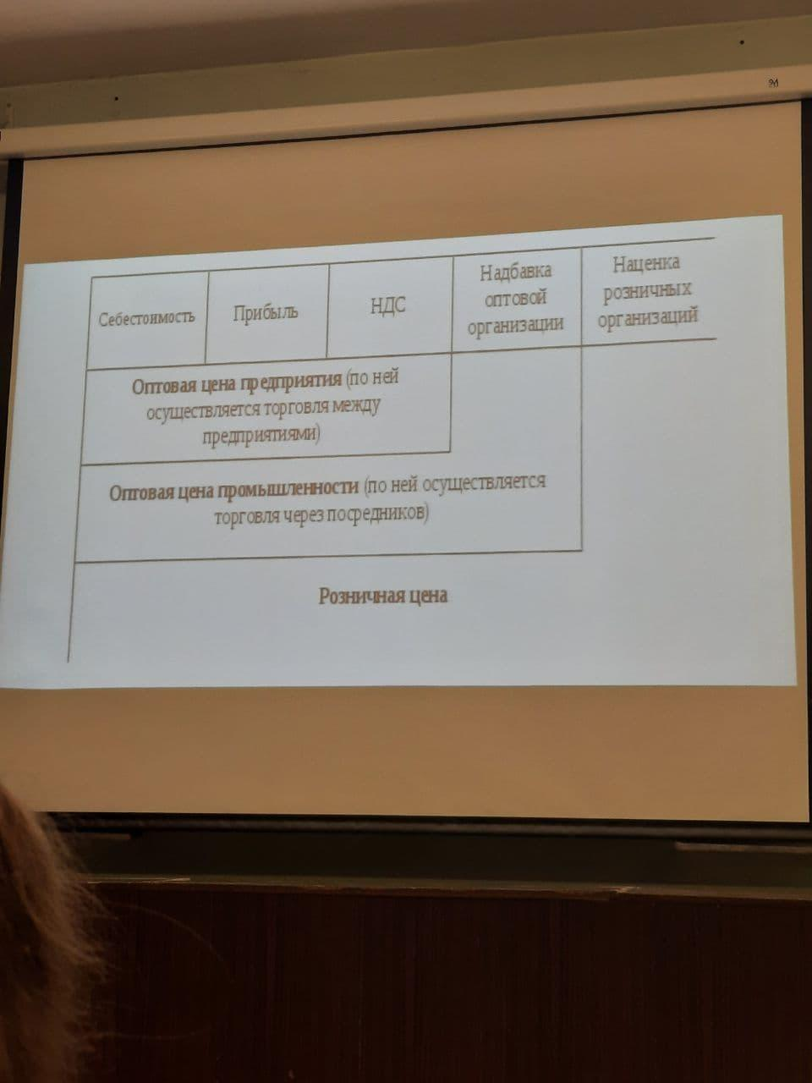

**Недостаток затратного метода:** что в цене товара не учитывается конъюнктура рынка и потребительские свойства товара.

**№3 Прибыль организации**

**Доход – поступления денежных средств на предприятие:**

1. За проданную продукцию, выполненную работу, оказание услуги
2. Заебала СУКА
3. ПЕРЕЛИСТЫВАТЬ ЕБАННЫЕ СЛАЙДЫ ИДИ НАХУЙ

**Прибыль** – избыток общего денежного дохода над совокупными затратами на производство и реализацию продукции, т.е. над себестоимостью.

**Виды прибыли**

1. **Валовая прибыль(убыток)**

Пвал = Ввыр рп – Сс рп

Выр рп – выручка без учета косвенных налогов от продажи

Сс рп – себестоимость реализованной продукции без сумм управленческих расходов и расходов на реализацию.

1. **Прибыль (убыток) от реализации продукции**

Прп = Пвал – Рупр – Рреал

Рупр – управленчиские расходы

Рреал – расходы на реализацию

1. **Прибыль(убыток) от текущей деятельности**

Птек = Прп – (Дтек – Ртек)

Дтек – прочие доходы от текущей деятельности

Ртек - прочие расходы от текущей деятельности

Текущая деятельность – основная приносящая доход деятельности организации

1. **Прибыль(убыток) от инвестиционной, финансовой и иной деятельности**

Пинв.фин.инд = (Динв – Ринв) + (Дфин-Рфин) + (Динд – Ринд)

Динв, Ринв – доходы и расходы от инвнстиционной деятельности

Дфин, Рфин – доходы и расходы от финансовой деятельности

Динд, Ринд – доходы и расходы от иной деятельности

**Инвестиционная деятельность** – деятельность организации по приобретению и созданию, реализации и прочему выбытию основных средств, нематериальных активов, доходных вложений в материальные активы и т.д.

**Финансовая деятельность** – деятельность организации, приводящая к изменениям величины и состава внесенного собственного капитала, обязательств по кредитам …

1. **Прибыль(убыток) до налогооблажения:**

Пнал = Птек + Пинв.фин.инд

1. **Чистая прибыль(убыток)**

Пчист = Пнал – НП – ПНС

НП – налог на прибыль юридических лиц

ПНС – прочие налоги и сборы, исчисляемые из прибыли

1. **Прибыль, остающаяся в распоряжении преприятия и предназначенная к распределению**

Прасп = Пчист – ФО

ФО – финансовые обязательства предприятия по заемному капиталу, оплаты пени, штрафов и иных санкций, перечислимых в бюджет, и платежей за сверхнормативное загрязнение окружающей среды.

Прибыль, остающаяся в распоряжений предприятия:

1. Прибыль на накопления (для расширения производства)
2. На потребление (социальные выплаты работникам предприятия)
3. Резервный фонд (расходы, связанные с стихийными бедствиями)

**№4 Экономическая эффективность организации. Показатели рентабельности.**

Экономическая эффективность: затратоемкость и затратоотдача

ЗЕ = З/ Р , ЗО= Р/З

Р – полученный результат от производства за отчетный период

З – текущие затраты, связанные с получением результата

Виды эффективность: экономическая и социальная эффективность производства

Социальная эффективность – трудовые ресурсы, содержание труда, масштаб рабочего времени, условия труда.

Рентабельность – эффективность, прибыльность, доходность предприятия или предприятия или предпринимательской деятельности.

**В общем виде рентабельность**:

R = Пр/Аi * 100%

Пчист – прибыль организации

Аi – количество вложенных средств i-г виды

**Рентабельность продукции:**

Rпрод = Прп(Пчист)/Ссп * 100%

Ссп - полная себестоимость продукции

**Рентабельность продаж (оборота)**

Rобор = Прп(Пчист) / Выр.рп * 100%

Вып.рп – выручка от реализаци продукции

**Рентабельность производства(капитала)**

R = Пчист/(ОПФср + НОСср) * 100%

ОПФср – среднегодовая стоимость основных производственных фондов

НОСср – среднегодовая стоимость нормируемых оброртных средств

**№5 Налоговое регулирование бизнеса.**

**Налоговое регулирование** – ценанапрвленное воздействие государства на поведение экономических агентов посредством использования различных методов и инструментов налоговой политики для достижения желаемых социально-экономических результатов.

Методы:

Замена одних способов форм налогообложения на другие

Дифференциация ставок налога

Применения налоговых каникул и т.д.

**Налоговая нагрузка** – отношение налоговых доходов консолидированного бюджета к валовому внутреннему продукту

**Индивидуальный предприниматель** вправе применять системы налогообложения:

* Единый налог
* Подоходный налог
* Упрощенную систему налогообложения

**Юридические лицо** необходимо определить предполагаемую выручку вправе применять: Общую систему налогообложения с уплатой налога на прибыль, …

Резиденты ПВТ налоговые льготы:

Освобождение от налога на добавленную стоимость

Отсутствие налога на прибыль

Освобождение от налога на недвижимость

Отмена уплаты земельного налога

Подоходный налог для

ПОСОСИ СУКА Я НЕНАВИЖУ ЭТУ ЕБАННУЮ ПРЕПОДШУ СДОХНИ СДОХНИ СДОХНИ СДОХНИ ОТ ПЕРЕКЛЮЧЕНИЯ СЛАЙДОВ ИДИ НАХУЙ СУКА ЕБАННАЯ ИДИ В ПИЗДУ НА ЭКЗАМЕНЕ Я БУДУ РАССКАЗЫВАТЬ ПРО ТО ЧТО ТЫ ПЕРЕКЛЮЧАЛА СЛАЙДЫ И ПИЗДЕЛА НИ О ЧЕМ ПОШЛА НАХУЙ ТВАРЬ.

**Тема 5. Инновации в IT-бизнесе**

1. Сущность, классификация, функции инноваций.
2. Инновационный процесс, его основные стадии и участки.
3. Организация инновационного процесса во времени и пространстве
4. Инновационная инфраструктура. Создание ИТ-предприятия.

**№1 Сущность, классификация, функции инноваций**

**Концепция** определяется как динамическая теория развития, так как именно динамика, постоянные колебания являются причиной поступательного развития.

Источником конъюнктивных колебаний является «динамический предприниматель»

**Новшество** – это новая идея, открытие, изобретение, ноу-хау, которые появились в обществе в определённый период времени.

**Нововведение** – признание обществом новшества и практического использования его в различных сферах человеческой деятельности

**Инновация** – внедрение нововведения

**Инновация** – это человеческая мысль, воплощенная, материальная на данном этапе развития, с помощью идей, новых знаний, изобретений, открытий в определённое экономического благо, и дарящее экономический, социальный, технологический и другой эффект

**Основные свойства инноваций**:

* Научно-техническая, технологическая или управленческая новизна
* Практическая применимость
* Соответствие рыночному спросы
* Потенциальная прибыль.

**Инновация(РБ)** – введение в гражданский оборот или используемые для собственных нужд новая или усовершенствуемая продукция, новая или усовершенствованная технология, новая услуга, новое организационно-техническое решение производственного, административного, коммерческого или иного характера.

**Функции инноваций:**

1. Преобразующая (материализовывать знания)
2. Стимулирующая (дополнительная прибыль стимулирует бизнес)
3. Воспроизводственная (экономический рост и изменение ВВП)
4. Социальная

**Классификация инноваций**:

1. В зависимости от вида объекта:

- предметные инновации – это продукт, сырье, материалы на выходе

-процессные инновации – новые услуги, производственные процессы, методы организации производства, организационные структуры, системы управления.

2. По месту в системе предприятия

- инновации на входе предприятия – новые материальные ресурсы, сырье, информация

- инновация внутри системы предприятия – это новые полуфабрикаты, технологии процессы, информационные технологии, организационная структура.

- инновации на выходе предприятия – это новые продукты, услуги, технологии и информация, предназначенная для продажи. Экономический эффект получает потребитель.

3. В зависимости от степени новизны:

-радикальные(базовые) – новый продукт на основе изобретения-пионера (первый айфон)

-улучшающие – новый продукт на основе иобретения, улучшающего изобретение пионер (развитие поколений айфона)

- кодификационные(частные) – новый продукт на основе рацпредложения. (айфон 6 и айфон 6+)

4. С учетом сфер деятельности организации

- производственные

-торговые

-социальные

-управленческие

5. В зависимости от характера использования

-потребительская – личные потребности

-производственная

По иерархическим уровням организации:

-инновация во внешнеэкономической деятельности

-для внутрифирменного уровня

-для персонального уровня

6. По типу эффекту от использования:

-обеспечивает научно-технический эффект

-экономический эффект

-социальный эффект

-экологический

**Псевдоинновации** – незначительные видоизменения продуктов или процессов не оказывающее существенное влияние на их свойства и параметры, а также расширение номенклатуры продукции за счет освоения производства, не выпускавшихся ранее на данном предприятии, но используется на других производствах или предприятиях.

**№ 2 Инновационный процесс, его основные стадии и участки.**

**Инновационный процесс** – процесс последовательного проведения работ по созданию новшества, преобразованию его в продукции. И выведения продукции на рынок для коммерческого применения.

Основные стадии инновационного процесса:

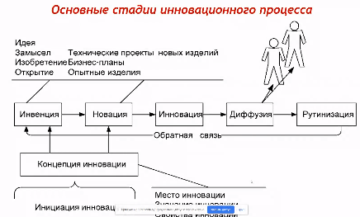

**Инвенция** – инициатива, предложение, идея, замысел, изобретение, открытие

**Новация** – проработанная инвенция, воплощенная в технический или экономический проект, модель, опытный образец.

**Диффузия инновации** – процесс распространения инноваций за счет фирм-последователей(имитаторов)

**Рутинизация** – приобретение инновацией со временем таких свойств как стабильность, устойчивость, постоянство и в конечном итоге, - моральное старение инновации.

**Инновационная деятельность** – деятельность, направленная на создание и практическое использование новых или усовершественных видов продукции, технологий, услуг или организационных решений административного, производственного, коммерческого или иного характера, обеспечивающих экономический эффект.

Разновидности:

* Научная
* Инженерная
* Производственная
* Коммерческая
* Менеджерская
* Маркетинговая

Основные участники инновационной деятельности:

* Новаторы
* Ранние реципиенты
* Имитаторы (раннее большинство, отстающие)

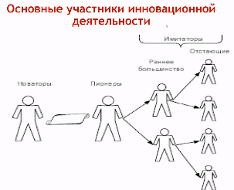

**Новаторы** – генераторы научно-технических знаний – индивидуальные изобретатели, научные и исследовательские организации, малые научные предприятия. Они заинтересованы в получении дохода от продажи разработанного ими интеллектуального продукта, который со временем может стать инновацией

**Ранние реципиенты** – производственные фирмы, первыми освоившие новшество, используя интеллектуальный продукт новаторов. Они стремятся к получению сверхприбыли путем скорейшего продвижения инновации на рынок.

**Фирмы-имитаторы** – не занимаются научно исследовательской деятельностью, приобретают патенты и лицензии, принимают на работу специалистов специалистов разработающих инновацию, нелегально копируют инновацию:

**Раннее большинство** – вслед за пионерами внедрили новшество в производство, чтобы обеспечить им прибыль

**Отстающие** – фирмы, которые сталкиваются с ситуацией, когда запаздывают с нововведениями приводит к выпуску изделий новых для них, но которые либо уже морально устарели, либо не пользуются спросом, что приводит к убыткам.

**№3 Организация инновационного процесса во времени и пространстве**

Инновационный процесс:

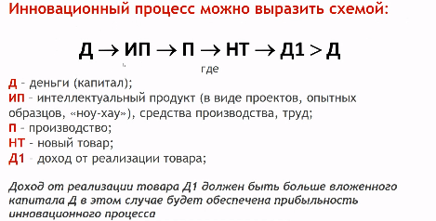

Кривая жизненного цикла инноваций

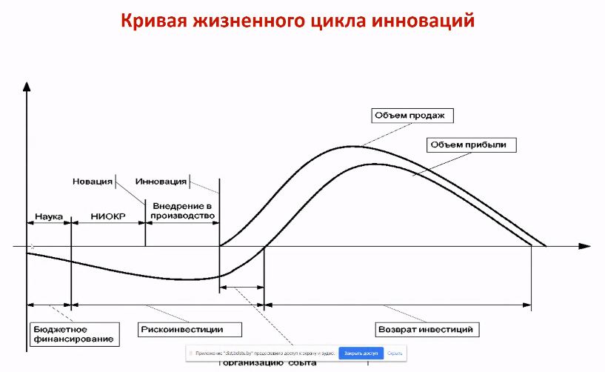

Серия кривых жизненных циклов

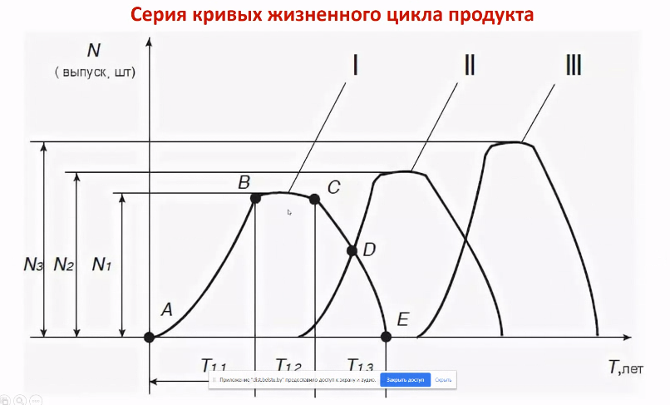

Проектирование нового продукта (точка А) должно начинаться в тот момент времени, чтобы обеспечить его освоение (точка В) до падения спроса на господствующую модель.

Для сохранения массы прибыли фирмы на оптимальном уровне рекомендуется точку перехода с одной модели на другую (точка С) устанавливать на половине программы выпуска нового продукта – правило «50 на 50». В этом случае одновременно будут выпускаться старая и новая модели товара примерно в одинаковых количествах.

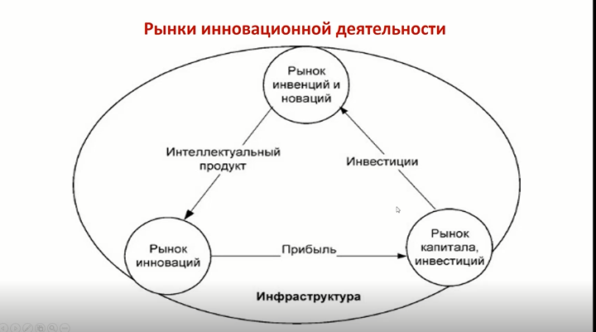

**№ 4. Инновационная инфраструктура. Создание ИТ-предприятия**

**Инновационная инфраструктура** – это совокупность юридических лиц, ресурсов и средств, обеспечивающих материально-техническое, финансовое, организационно методическое, информационное, консультационное и иное обслуживание инновационной деятельности.

С помощью различных элементов инновационной инфраструктуры решаются такие основные задачи содействия инновационной деятельности, как:

* Информационное обеспечение
* Производственно-технологическая поддержка инновационной деятельности
* Задача сертификации и стандартизации инновационной продукции
* Содействие продвижению эффективных разработок и реализации инновационных проектов
* Проведение выставок инновационных проектов и продуктов
* Оказание консультационной помощи
* Подготовка, переподготовка и повышение квалификации.

**Составляющие инновационной инфраструктуры**:

1. Правовая инфраструктура (комплекс законов об охране объектов интеллектуальной деятельности и защите прав; правовое обеспечение деятельности малого и среднего бизнеса и т.д.)
2. Информационная инфраструктура ( справочная, патентная, конъюнктивная, аналитическая, техническая, и рекламная информация)
3. Специализированные инновационные компании ( бизнес-инкубаторы, техпарки, технополисы, инновационные центры, центры поддержки и т.д. )
4. Финансовые институты.

**Научные организации** – относятся науно-исследовательские институты и университеты.

**Производственные организации** – предприятия, занимающиеся производством, а также сбытом произведенной продукции, и различные виды их объединений друг с другом или с организациями других типов. Разновидностями таких объединений являются каратели, комбинаты , концерны, корпорации, синдикаты, тресты, финансово-промышленные группы и др.

**Малые инновационные фирмы** – научные фирмы, деятельность которых направлена на разработку и производство инновационной продукции.

**Венчурные фирмы** – малые компании, использующие капитал вкладчиков для финансирования новых, растующих или борющихся за место на рынке фирм. Поэтому их деятельность сопряжена с высокой или относительно высокой степенью риска.

**Специализированные инновационные комплексы** – инновационные бизнес-инкубаторы, научно-технологические парки, технополисы.

**Инновационные бизнес-инкубаторы** – организации, которые создаются на основе любой формы собственности и предоставляют начинающим свою деятельность субъектам малого предпринимательства на определенных условиях и на определенное время специально оборудование под офисы и производство помещения, а также оказывают консультационные, бухгалтерские и юридические услуги в целях постепенного налаживания и развития их бизнеса и приобретения ими финансовой самостоятельности.

Особенность инновационных инкубаторов заключается в том, что в них деятельность субъектов малого предпринимательства ориентируется на разработку и использование новшеств научно-технического характера.

Крупнейшие бизнес-инкубатор и первый в своем роде является американский IdeaLab, который помог таким проектам как Picasa, Tickets.com и Ubermedia.com.

**Научно-технологические парки** – объединения наукоемких фирм, которые группируются вокруг крупных научных центров – при университетах или научно-исследовательских институтах.

Главные задачи парковых структур:

* Поддержка развития малых инновационных фирм
* Коммерциализация результатов научно-технических разработок
* Ускоренное продвижение инноваций в сферу материального производства
* Развитие новых идей в области инновационной деятельности

**Основные назначения научных парков** – обеспечить органическую связь фундаментальных и прикладных исследованиий, технопарков – мобилизация материальных и прикладных ресурсов для освоения новых высокотехнологичных производств, создания и развития новых, технически сложных промышленных предприятий.

**Технополис** – это специализированный территориально замкнутый научно-производительный комплекс, в котором в единое целое сливаются научно-исследовательская деятельность, наукоемкое производство и подготовка научных, инженерных и рабочих кадров, необходимых для функционирования такого комплекса.

Необходимые условия эффективного функционирования технополисов – предоставление большой самостоятельности местным органам власти в регионах их размещения и активная поддержка со стороны государства.

**Отличие технополиса от технопарка:**

Технопарк – площадка, на которой работают предприятия малого и среднего бизнеса, НИИ, выстовочные центры, учебные комплексы.

Технополис – площадка, на которой работают промышленные производства полного цикла: от разработки до серийного выпуска продукции.

Центры трансфера технологий создаются с целью активизации инновационной деятельности путем реализации механизма трансфера технологий – процесса передачи технологий из сферы разработки в сферу практического использования.

**Формы научно-технического обмена**

1. Коммерческая (купля продажа лицензий, торговля научно-техническая, образование совместных предприятий и филиалов, покупка акций национальных компаний, участие в выставках)
2. Некоммерческая (публикация научных изданий, стажировки, проведение совместных исследований, участие в международных проектах, программах, грантах, обмен высокими технологиями)

Современные тенденции научно-технического развития:

**Хайтеграция** – процесс предпочтительного обмена высоких технологий на высоких технологии, а не их продажа.

**Софтизация** – процесс ускоренного развитием нематериальных фактов производства во всех сферах экономики. Лидерами софтизации становятся те компании и страны, которые активно вовлекают в хозяйственную деятельность интеллектуальный ресурс.

**Сервизация** – процесс уменьшения доли экономически активного населения в производственной сфере вследствие автоматизации и компьютеризации производственных процессов и перелив человеческого капитала и инвестиций в непроизводственную сферу.

**Тема 6. Инвестиции в ИТ-бизнесе**

1. Инвестиционная деятельность: понятие, формы, объекты и субъекты.
2. Классификация инвестиций
3. Источники финансирования инвестиций
4. Экономическая эффективность инвестиций ИТ-бизнеса (инвестиционного проекта): методы оценки
5. Инвестиционные риски, их виды и способы снижения.

**№1. Инвестиционная деятельность: понятие, формы, объекты и субъекты.**

**Инвестиции** – вложение денежных средств с целью получения прибыли.

Значение инвестиций для организации:

* Осуществление расширенного воспроизводства
* Возмещение износа основных фондов
* Обеспечение стабильного финансового состояния
* Повышение технического уровня производства и качества продукции
* Обеспечение конкуретно способности организации
* Получение дополнительной прибыли путем осуществления финансовых инвестиций.

**Способы осуществления инвестиций**

* Создание коммерческой организации
* Приобретение, создание, в том числе путем строительства, объектов недвижимого имущества
* Приобретение акций, долей в уставном фонде, паев в имуществе коммерческой организации, включая случаи уведечения уставного фонда коммерческой организации
* На основе концессии
* Иные способы

**Инвестиционная деятельность** – последовательность поступков инвертора по выбору и/или созданию инвестиционного объекта, его эксплуатации и ликвидации, по осуществлению необходимых дополнительных вложений и привлечению внешнего финансирования.

**Субъекты инвестиционной деятельности:**

1. Участники, обладающие свободными инвестиционными ресурсами (инверсторы)
2. Предприятия и организации, испытывающие потребность в инвестиционных ресурсах
3. Посредники, которые обеспеивают взаимодействие инвестиционных институтов с потребителями инвестиционных ресурсов
4. Пользователи объектов инвестиционной деятельности (заказчики)

**№2. Классификация инвестиций**

1. С точки зрения объекта инвестирования:

Реальные инвестиции – вложение в нефинансовые активы.:

* Инвестиции в основной капитал
* Инвестиции на капитальный ремонт основных средств
* Инвестиции в прирост запасов оборотных фондов

Финансовые инвестиции

* Инвестиции в ценные бумаги частных предприятий и государств
* Инвестиции в иностранные валюты
* Инвестиции в банковские депозиты
* Предоставление другими предприятиями займов.
* Тезаврационные инвестиции , т.е. накопление сокровищ( камни, предметы коллекционного спроса)

1. По характеру участия в инвестировании выделяют:

* Прямые инвестиции – непосредственное участие инвестора в выборе объекта инвестирования и вложении средств без посредников( приобретение не менее 10% капитала компании и в активном участии в управлении этой компанией)
* Портфельные инвестиции – это вложения капитала в различные ценные бумаги ( как правило, осуществляет пассивный инвестор, приобретая небольшую долю компании в надежде на получение пусть и небольших, но стабильных доходов. Такой инвестор обычно не стремится к управлению компанией, ее финансовое состояние интересует его только в момент выплаты дивидендов)

1. По региональной принадлежности различают:

* Национальные (внутренние) – вложение капитала резидентами данной страны в объекты инвестирования на ее территории
* Иностранные – вложение капитала нерезидентами в объекты инвестирования данной страны
* Зарубежные – вложение капитала резидентами данной страны в объект инвестирования другой страны.

1. По форме собственности различают:

* Государственные инвестиции
* Частные инвестиции

1. По периоду инвестирования выделяют:

* Краткосрочные инвестиции (до 1 года);
* Среднесрочные инвестиции (от 1 года до 3 лет);
* Долгосрочные инвестиции (от 3 лет);

1. С точки зрения использования в процессе производства:

* Инвестиции в основной капитал (капитальные вложения);
* Инвестиции в оборотный капитал;
* Прочие (нематериальные активы, ценные бумаги и т.д.)

1. С воспроизводительной точки зрения выделяют

* Валовые инвестиции представляют собой всю совокупность инвестиций, направленных на воспроизводство основных средств и нематериальных активов
* Реновационные инвестиции характеризуют объем инвестиций в простое воспроизводство основных средств и амортизируемых нематериальных активов
* Чистые инвестиции характеризуют капитал, инвестируемый в расширенное воспроизводство основных средств и нематериальных активов

**Чистые инвестиции = Валовые инвестиции – Реновационные инвестиции**

№ **3. Источники финансирования инвестиций**

**Финансирование инвестиций** – это порядок предоставления денежных средств, система расходования и контроля за целевым и эффективным их использованием.

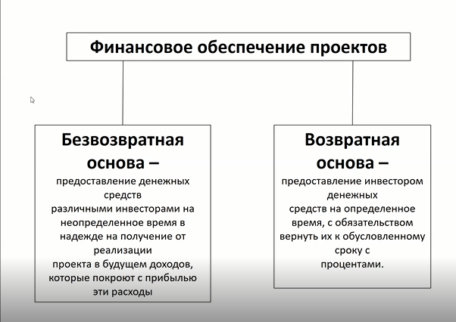

Основные источники предоставления инвестиционных ресурсов.

1. Собственные
   1. Прибыль, оставшаяся после уплаты налогов и других обязательных платежей
   2. Амортизационные отчисления
   3. Мобилизация внутренних резервов
      1. Средства от реализации выбывающего оборудования, ненужных материалов, инструмента, инвентаря
      2. Средства от ликвидации временных зданий и сооружений
      3. Средства полученные от продажи долей в уставном фонде
2. Привлеченные
   1. Финансовые средства привлекаемые за счет эмиссии и размещения ценных бумаг (акций)
      1. Путем открытого размещения
      2. Путем закрытого размещения
   2. Средства, выделяемые собственниками в виде дополнительных паевых взносов
   3. Гранты и благотворительные взносы
   4. Денежные средства, поступающие в порядке перераспределения из централизованных инвестиционных фондов концернов и других объединений
   5. Государственные субсидии
      1. Прямые
      2. Косвенные
3. Заемные
   1. Финансовые средства, привлекаемые за счет эмисии и размещения ценных бумаг (облигаций)
   2. Банковские кредиты и займы
   3. Кредиты, займы, ссуды в денежной форме, предоставляемые небанковскими учреждениями
   4. Государственные кредиты и займы
      1. Прямые
      2. В форме налогового инвестиционного кредита
   5. Коммерчиские креиты
   6. Машины, оборудование, иные неденежные виды ресурсов на основе лизинга
      1. Операционный лизинг
      2. Финансовый лизинг

Форфейтинг – это покупка долговых обязательств импортера третье стороной у эксперта. Представляет собой своеобразную форму кредита.

Факторинг – это финансирование под уступку денежного требования.

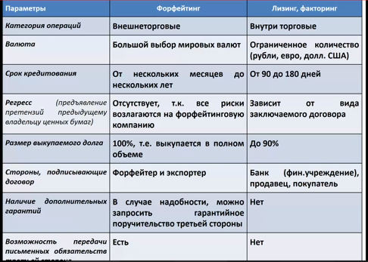

**№4 Экономическая эффективность инвестиций ИТ-бизнеса (инвестиционного проекта): методы оценки**

**Инвестиционный проект**– совокупность документов и иных материалов, определяющих целесообразность, условия и способы вложения инвестиций, объемы и источники их финансирования, а также мероприятия по достижению целей, непосредственно связанных с осуществлением данных инвестиций.

**Стадии оценки эффективности инвестиционных проектов:**

* Технико-экономическое обоснование проекта(1-3 стр)
* Бизнес-план инвестиционного проекта(30-100 стр)
* Обоснование инвестиций(100 и более)
* Архитектурный проект(100 и более с чертежами А1, спецификациями)
* Строительный проект(100 и более с чертежами А1, спецификациями, монтажными и сборочными схемами и тд)

**Бизнес-план** – это документ, который описывает все основные аспекты будущего коммерческого предприятия, анализирует все проблемы, с которыми оно может столкнуться, а также определяет способы решения этих проблем.

**Разделы описательной части бизнес-плана:**

«Резюме» - отражает идею проекта и обобщае основные выводы и результаты по разделам бизнес-плана

«Характеристика организации и стратегия ее развития» – дается описание отрасли и характеристика организации, ее роль и место в отраслевой иерархии и народном хозяйстве в целом

«Описание продукции» – в данном разделе представляется информация о продукции, которая будет производиться организацией.

«Анализ рынков сбыта. Стратегия маркетинга»

«Производственный план» Разрабатывается на срок реализации проекта.

«Организационный план» Дается комплексное обоснование организационных мероприятий.

«Инвестиционный план» Направление инвестиционных ресурсов, куда они будут расходоваться.

«Прогнозирование финансово-хозяйственной деятельности»

«Показатели эффективности проекта»

«Юридический план»

**Виды эффективности инвестиций:**

1. С точки зрения критериев оценки

* Финансовая эффективность( анализируется ликвидность проекта в ходе его реализации)
* Экономическая эффективность(оценка потенциальной способности инвестиционного проекта сохранить покупательскую ценность вложенных средств и обеспечить достаточный темп их прироста)

1. С точки зрения соблюдения интересов различных участников инвестиционной деятельности

* Коммерческая эффективность
* Общественная эффективность
* Эффективность участия в проекте отдельных участников
* Бюджетная эффективность

Оценку экономической эффективности можно осуществлять:

* Без учета фактора времени
* С учетом фактора времени

В соответствии с этим методы оценки экономической эффективности инвестиций делятся на две группы: статические и дисконтирования.

Статические методы используются для предварительной и быстрой оценки привлекательности проектов и рекомендуются для применения на ранних стадиях экспертизы инвестиционных проектов. Применяются, когда затраты и результаты равномерно распределены по годам реализации инвестиционных проектов и срок их окупаемости охватывает небольшой промежуток времени – до 5 лет.

Методики расчета статистического метода:

Норма прибыли на вложенный капитал:

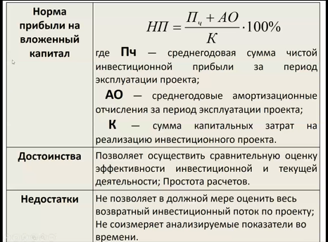

Простой срок окупаемости:

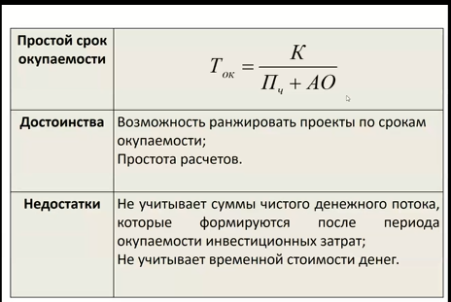

Методы оценки эффективности инвестиций, основанные на дисконтировании:

* Метод чистой приведенной стоимости
* Метод внутренней нормы прибыли
* Индекс доходности
* Дисконтированный срок окупаемости инвестиций

Одно из основных положений теории оуенки эффективности инвестиционных проектов – необходимость учета фактора времени. Проявление этого фактора при расчете дисконтированных показателей:

* Динамичность технико-экономических показателей предприятия
* Сезонность производства или реализации продукции
* Физический износ основных средств, обусловливающих общие тенденции к снижению их производительности и росту затрат на их

содержание, эксплуатацию и ремонт на протяжении расчетного периода

* изменение во времени цен на производимую продукцию и потребляемые ресурсы
* изменение во времени параметров внешней среды
* разрывы по времени между производством и реализацией продукции и межу оплатой и потреблением ресурсов
* разновременность затрат, результатов и эффектов, т.е. осуществление их в течение всего периода реализации проекта, а не в какой-то один фиксированный момент времени.

Дисконтирование – сопоставление разновременных затрат и доходов к определённому моменту времени.

Коэффициент дисконтирования 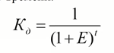

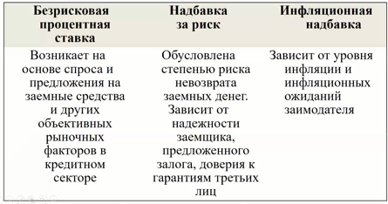

Методы определения дисконтирования:

* Как данный «свыше» (т.е. без всякого обоснования)
* Как наиболее типичный или распространенный ( в этом случае он скорее напоминает ставку дисконтирования, принятую в западных методиках инвестиционных расчетов)
* Определяется равным доходности одного из наиболее популярных рыночных инструментов ( например, доходности по банковским депозитам или ставке по банковским кредитам)

Чистая текущая стоимость NVP – это стоимость, полученная путем дисконтирования отдельно на каждый временной период разности всех оттоков и притоков доходов и расходов, накапливающихся за весь период функционирования объекта инвестирования при фиксированной, заранее определенной процентной ставке – Е.

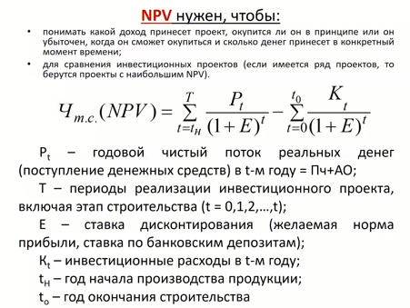

**Индекс доходности (рентабельности)** – это отношение приведенных денежных доходов к приведенным на начало реализации проекта инвестиционным расходам.

Если индекс доходности больше 1, то проект принимается. При индексе доходности меньше 1 проект отклоняется.

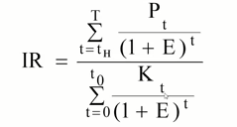

**Внутренняя норма прибыли (доходности)(ВНД)** представляет собой ту расчетную ставку процента при которой сумма дисконтированных доходов за весь период реализации инвестиционного проекта становится равной сумме первоначальных затрат, а величина NVP – нулю.

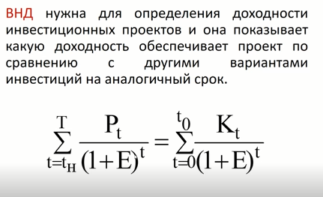

**Срок окупаемости проекта динамический (Ток)** – период времени за который ожидается возврат вложенных средств за счет доходов, полученных от реализации инвестиционного проекта. Может измеряется в месяцах и годах.

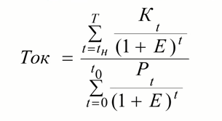

**№5 Инвестиционные риски, их виды и способы снижения.**

**Под риском принято** понимать вероятность потери предприятием части своих ресурсов, недополучения доходов или появления дополнительных расходов в результате осуществления определенной производственной и финансовой деятельности.

**Основные виды рисков:**

1. Производственный
2. Финансовый
3. Инвестиционный
4. Рыночный
5. Институциональный

**Основные способы снижения рисков:**

* Распределение риска между участниками проекта
* Страхование
* Резервирование средств на покрытие непредвиденных расходов

**Качественный анализ, его главная задача** – определить факторы риска, этапы и работы, при выполнении которых риск возникает и т.д.

**Факторы риска:**

1. Объективные
2. Субъективные

**Количественный анализ риска** – численное определение размеров отдельных рисков и риска проекта в целом

**Методы:**

* Анализ чувствительности
* Анализ вариантов
* Метод расчета критических точек

**Вероятностный метод** – метод оценки рисков инвестиционного проекта на основе определения кривых вероятностей значений каждого исследуемого фактора.

Шесть сигм концепция улучшения качества.

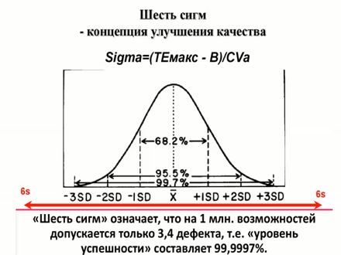

**Тема 7. Управление интеллектуальной собственностью**

1. Виды и характеристики объектов интеллектуальной собственности
2. Патенты исследования, патентная информация и документация
3. Коммерциализация объектов интеллектуальной собственности
4. Оценка нематериальных активов
5. Защита прав на объекты интеллектуальной собственности

**№1 Виды и характеристики объектов интеллектуальной собственности**

**Интеллектуальная собственность** – основа в конкурентной борьбе за рынки наукоемких товаров и услуг.

Использование собственников прав на патенты и промышленные образцы позволяет ему:

* Успешно продавать на рынке товары и услуги
* Препятствовать их копирование конкурентами
* Преодолевать таможенные барьеры
* Получать дополнительные доходы от продажи лицензий на запатентованные технические художественно-конструкторские и др. решения

На долю новых знаний, воплощаемых в технологиях, технических средствах, материалах, программных продуктах, в развитых странах приходится до 80-90% прироста ВВП.

По определению Всемирной организации интеллектуальной собственности, «интеллектуальная собственность означает закрепленные законом права, которые являются результатом интеллектуальной деятельности в промышленной, научной, литературной и художественных областях.

**Основы формы охраны проектов интеллектуальной собственности:**

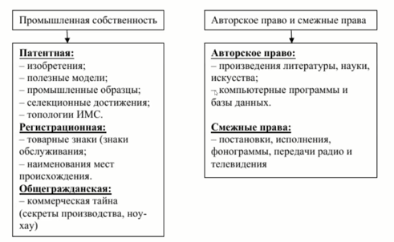

**Характерные особенности интеллектуальной собственности:**

1. Нематериальность. Обладание ИС дает возможность в один и тот же момент использовать ее для личных нужд и разрешить владеть ею другому лицу
2. Абсолютность. Это подразумевает, что один обладатель прав на объект ИС противопоставлен всем лицам, которые не имеют права пользования данным объектом, пока не получат на это официальное разрешение от владельца
3. Новизна. Созданный объект должен быть уникальным, ранее не известным другими лицами
4. Искусственность создания – объекты, на которые распространяется правовое регулирование ГК РБ, должны быть созданы в результате творческой деятельности человека.
5. Представление правовой охраны – ГК предусматривает исчерпывающий перечень, в котором закреплены объекты, только на них охрана и распространяется
6. Воплощение в материальных объектах (игра на комп)
7. Возможность извлекать с помощью ИС прибыль

Далеко не каждый не каждый результат интеллектуальной деятельности или средство индивидуализации попадают под определение интеллектуальной собственности.

Программы для ЭВМ и базы данных приравнены к литературным, научным произведениями, но не считаются изобретениями.

Система управления ИС в РБ состоит из :

А) законодательство в сфере ИС, включающая нормативные правовые акты РБ

Б) инфраструктуры – органов государственного управления, а также других организаций.

Систему нормативных источников права интеллектуальной собственности составляют:

1. Конституция РБ
2. Гражданский кодекс РБ
3. Таможенный кодекс РБ
4. Уголовный кодекс РБ
5. Инвестиционный кодекс РБ
6. Инвестиции на создание собственных объектов интеллектуальной собственности
7. На приобретение их по лицензии
8. На организацию производства товаров с использованием объектов интеллектуальной собственности
9. Законы РБ
10. Указы президента РБ
11. Постановление правительства РБ
12. Международные договоры и соглашения

Объекты авторских прав. Права собственности на него не нужно регистрировать.

Объекты промышленной собственности. Используются в предпринимательской деятельности с целью извлечения прибыли. Их нужно обязательно регистрировать

Заявка на выдачу патента. Подается в Национальный центр ИС РБ. Действует 20 лет при условии уплаты ежегодных пошлин.

В состав заявки на изобретение входят:

* Заявление
* Описание изобретения
* Формула изобретения
* Чертежи и иные материалы
* Реферат
* Документ об уплате пошлины
* Другие необходимые документы

Структура описания изобретения:

* Название изобретения
* Индекс рубрики МПК (международная патентная классификация)
* Область техники, к которой относится изобретение
* Уровень техники (сведение об аналогах и прототипах)
* Сущность изобретения, включая техническую задачу, на решение которой направлено заявленное изобретение, и указание технического результата, который может быть получен при использовании изобретения
* Перечень фигур чертежей и иных материалов
* Сведения, подтверждающие возможность осуществления изобретения с достижением технического результата

**Патентные исследования** – это исследования технического уровня и тенденций развития объектов техник, их патентоспособности, патентной чистоты, конкурентоспособности на основе патентной и другой информации.

Патентные исследования включают в себя исследования:

* Технического уровня
* Тенденций развития объектов техники
* Их патентоспособности и патентной чистоты

В РБ стандарт на проведение патентных исследований СТБ 1180-99.

**Патентная информация** – это совокупность сведений о результатах интеллектуальной деятельности, заявленных или признанных объектами промышленной собственности.

**Патентная документация** – это совокупность опубликованных и неопубликованных документов, содержащих информацию о поданных заявках на регистрацию ОПС, выданных патентах и свидетельствах на ОПС и изменениях правового характера, внесенных в них.

**Патентная чистота** – юридическое свойство объекта техники или технологии, заключающееся в том, что он может использоваться в данной стране без нарушения действующих на ее территории охранных документов исключительного права.

Последовательность работ по проведению патентных исследований с целью обеспечения патентной чистоты:

* Разработка задания на проведение патентных исследований
* Разработка регламента поиска
* Поиск и отбор патентной и научно-технической документации
* Систематизация и анализ отобранного информационного массива
* Обобщение результатов и составление отчета о патентных исследованиях

**Широта поиска** – перечень стран, по которым предполагается вести поиск.

**Основные преимущества патентной информации:**

1. Патентная информация содержит сведения о научно-технических достижениях исследователей и разработчиков ведущих стран мира.
2. Информация об изобретении или полезной модели относится, как правило, к одному техническому решению, что облегчает систематизацию информации по объектам исследований
3. Наиболее важные изобретения патентуются одновременно в нескольких странах, где публикуют описание изобретения к патентам-аналогам на языке той страны, где этот патент выдается.
4. Хорошо систематизирована и имеет единую для большинства стран мира классификацию МПК
5. Наличие в описании изобретений сведений о заявителе, патентообладателе и изобретателе.

**Договоры о распределении имущественных прав ОИС**

1. Трудовой контракт (между нанимателем и работником по поводу создаваемых последним служебных объектов интеллектуальной собственности.)
2. Авторский договор (автор передает имущественные права на произведение, а правообладатель выплачивает вознаграждение)
3. Лицензионный договор (лицензиар предоставляет лицензиату право или разрешение на использование ОПС на условиях, предусмотренных договором.)

**Виды лицензионных соглашений**

По объему передаваемых прав:

* Неисключительные(простые) предусматривают передачу имущественных прав на ОИС с сохранением за лицензиаром права использования объекта и права выдачи лицензии другим лицам
* Исключительные лицензии предусматривают передачу имущественных прав на ОИС лицензиату с сохранением за лицензиаром права использования объекта в части, не передаваемой лицензиату, но без выдачи лицензии другим лицам.
* Полные лицензии предусматривают передачу всех имущественных прав.

**Методы расчета цены лицензии**

1. На основе размера прибыли лицензиата. Определение цены лицензии на основе размера прибыли лицензиата. Расчётную цену лицензии(Ср)

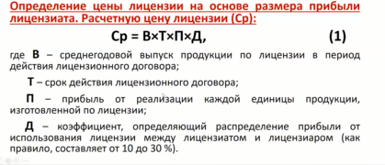

1. На базе роялти. Роялти, представляет собой отношение выпаливаемой лицензиару части (Д) прибыли с единицы изготовленной по лицензии продукции (П) к продажной цене этой продукции (Z).

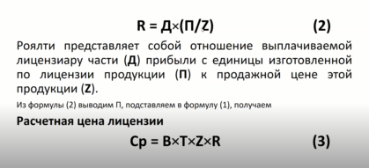

Окончательную цену определяют с учетом:

Факта получения патента, т.е. наличия правовой охраны изобретения

Имения цены использования лицензии в течении срока действия договора.

Коэффициент определяющий изобретательский уровень предмета лицензии (Dо)

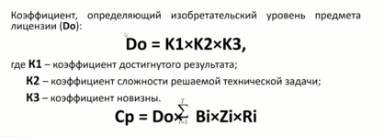

**№3 Коммерциализация объектов интеллектуальной собственности**

Специфические особенности ранка ОИС:

* Рынок имеет дело только с новыми объектами купли-продажи
* Малоэластичный рынок
* Это сравнительно быстро растущий рынок
* На таком рынке зачастую отсутствует конкуренция в результате монополии на ОИС
* ОИС имеет ограниченный характер своей товарной формы
* Реализация ОИС требует маркетингового анализа одновременной в нескольких отраслях с обязательным учетом инновационного потенциала покупателя

Основные способы введения ОИС в гражданский оборот

1. Использование ОИС в собственном производстве
2. Передача прав на ОИС по лицензионным договорам, договорам о передаче права использования секретов производства и договорам комплексной предпринимательской лицензии
3. Формирование уставного капитала юридического лица путем внесения стоимости имущественных прав на ОИС в качестве надежного вклада
4. Залог прав на ОИС
5. Уступка прав на ОИС

**№4 Оценка нематериальных активов**

К нематериальным активам для целей бухгалтерского учета в РБ относится принадлежащие обладателю имущественные права:

* На объекты промышленной собственности
* На произведения науки, литературы и искусства, а также на программы для ЭВМ и компьютерные БД
* На объекты смежных прав
* На использование ОИС, вытекающих из лицензионных и авторских договоров
* На пользование природными ресурсами, землей
* Прочие имущественные права

Признаки нематериальных активов:

* Объект должен быть идентифицируемым, т.е. иметь признаки, отличающие его от других аналогичных объектов
* Объект должен использоваться в деятельности организации
* Он должен обладать способностью приносить организации в настоящем или будущем экономические выгоды
* Срок полезного использования объекта не должен быть менее 12 месяцев
* Стоимость объекта должна быть измерена с достаточной надежностью и необходимо представить документальное подтверждение затрат, связанных с его созданием или приобретением
* Обязательно наличие документов, подтверждающих права правообладателем

Отсутствие любого из указанных признаков не позволяет учесть объект в составе нематериальных активов.

В состав НМА организации не включаются экземпляры произведений науки, литературы, искусства, программы для ЭВМ, базы данных, приобретаемых и используемые для собственного потребления.

**Подходы при оценке ОИС**

1. Затратный заключается в расчете затрат, необходимых для воспроизводства объекта интеллектуальной собственности, за вычетом начисленного износа.

Реализуется:

* Методом начальных затрат

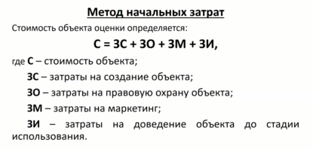

* Методом стоимости восстановления заключается в определении величины затрат, необходимых для создания точно такого же объекта в современных условиях.
* Методом стоимости замещения основан на принципе замещения, при котором стоимость ОИС определяется как сумма затрат, необходимых для создания объекта аналогичной полезности.

1. Доходный подход в отличии от затратного основан на установлении корреляции свойств ОИС и связанных с ним будущих доходов.

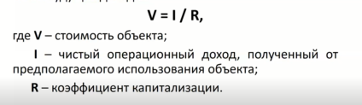

1. Сравнительный – совокупность методов, основанных на сравнении объекта оценки с объектами аналогами объекта оценки, в отношении которых имеется информация о ценах.

При реализации метода сравнительного метода используют методы:

Методы количественного анализа – совокупность методов расчета: стоимости, основанных на сопоставлении количественных характеристик объекта оценки и объекта-аналогов и определении стоимости объекта оценки путем внесения корректировок

Методы качественного анализа совокупность методов расчета стоимости, основанных на сопоставлении качественных характеристик объекта оценки и объектов-аналогов и на определении стоимости объекта оценки как среднее значение цен двух объектов-аналогов, наиболее близких к объекту оценки по элементам сравнения.

Важнейший элемент управления инновационным процессом – управление интеллектуальной собственностью.

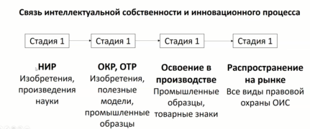

**Тема 9. Учет, отчетность и планирование в ИТ-бизнесе**

1. Роль, виды учета и отчетности на предприятии
2. Организация системы бухгалтерского учета и отчетности. Бухгалтерский баланс
3. Виды счетов бухгалтерского баланса и их построение
4. Сущность, виды, методы планирования. Бизнес-планирования.

**№1 Роль, виды учета и отчетности на предприятии**

Хозяйственный учет – система наблюдения, регистрации и контроля за производством, распределением и использованием ресурсов.

Требования, предъявляемые к хозяйственному учету:

1. Показатели учета должны объективно отражать результаты производственно-хозяйственной деятельности предприятия.
2. Быть сопоставимыми для изучения их динамики, сравнения обобщения в отраслевом и территориальном разрезе
3. Обладать достаточным уровнем информативности, т.е. быть достаточно для осуществления руководства, обеспечения сохранности материальных и финансовых ресурсов.

**Виды учета**

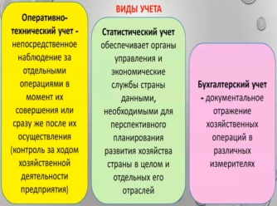

Отчетность предприятия – система взаимосвязанных показателей, характеризующая условия и результаты деятельности предприятия за прошлый период.

Классификация отчетности:

1. По видам

Бухгалтерская

Статистическая

Налоговая

Оперативная

1. По объему содержащихся в отчетах сведений

Частная

Общая

1. По назначению

Внешняя

Внутренняя

1. По периодам

Промежуточная (квартальная, месячная)

Годовая (не позднее 31 марта, следующего за отчетные года)

Баланс дает представление о наличии материальных активов в собственности предприятия

Отчет о прибыли и убытках показывает результат использования этих активов и прочих аспектов деятельности, т.е. прибыль или убыток.

Предприятие обязано представлять отчетность (квартальную и годовую)

Собственникам

Органам государственной налоговой инспекции, статистики, которые осуществляют проверку отдельных сторон деятельности предприятия.

**№2 Организация системы бухгалтерского учета и отчетности. Бухгалтерский баланс**

Организация системы БУ основывается на принципах:

* Двусторонности
* Денежного измерения
* Автономности
* Непрерывности
* Себестоимости
* Реализации
* Материальности
* Соответствия

Особенность БУ – учет имущества и хозяйственных операций методом двойной записи.

Основанием для записи данных в регистрах БУ являются первичные документы (товарные, товарно-транспортные накладные и т.д.)

Бухгалтерский баланс – основная форма бухгалтерской отчетности, которая отражает в денежной форме наличие, размещение и источники финансирования хозяйственных средств предприятия на определенную дату.

Баланс представляет собой двухстороннюю таблицу.

Ее левая сторона – актив – показывает состав и размещение средств, правая сторона – пассив – указывает на источники их формирования и целевое назначение.

Итоги актива и пассива баланса всегда равны между собой. В них отображается один и тот же размер средств, только в разных группировках. В активе – по видам средств, в пассиве – по их источникам. Актив и пассив делят на 5 разделов.

**№ 3 Виды счетов бухгалтерского баланса и их построение**

План счетов – систематизированный перечень счетов бухгалтерского учета.

В плане счетов приведены их номера и наименования, краткая характеристика – структура и назначение, экономическое содержание отражаемых на них объектов, порядок учета наиболее распространенных хозяйственных операций.

Классификация бухгалтерских счетов:

1. По отношению к балансу подразделяются на активные и пассивные.
2. По степени обобщения учета – на синтетические и аналитические.

Каждый счет имеет вид двусторонней таблицы (делиться на две части)

Левая сторона счета называется дебет, а правая – кредит.

На активных счетах отражается имущество предприятия, а на пассивных отражается обязательства организации.

Синтетический счет – предназначены для обобщенного учета однородных хозяйственных средств.

Аналитические счета – детализируют средства и их источники, собранные на синтетических счетах.

В дебете активных счетов учитывается увеличения средств, в кредите – уменьшение.

В дебете пассивных счетов фиксируется уменьшения средств, а в кредите – их увеличение.

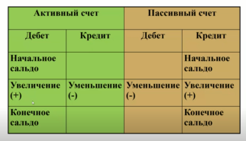

В БУ существуют также счета, на которых одновременно отражаются и имущество, и источники его формирования. Такие счета называются активно-пассивными, которые предназначены в основном для расчетов с разными дебиторами и кредиторами.

Проводки по БУ – это метод записи размера определенной операции по дебету и кредиту корреспондирующих счетов.

Простой проводку называют, когда она в равной степени изменяет только два счета.

Когда корреспондируется более двух счетов, проводку называют сложной.

Между счетами и балансом существует тесная взаимосвязь:

* Активные счета соответствуют активу баланса; пассивные счета – пассиву баланса.
* Отдельные наименования статей баланса соответствуют наименованию сетов
* Остатки хозяйственных средств и источников их образования показываются на счетах по той же стороне, что и в балансе.
* Суммы остатков по всем активным счетам равны итогу актива баланса, а по всем пассивным счетами – итогу пассива баланса.
* Баланс составляется на основании данных счетов бухгалтерского учета, а счета открываются на основании данных баланса.

**№ 4 Сущность, виды, методы планирования. Бизнес-планирования**

Планирование – процесс разработки плана, организации его осуществления, контроль за его выполнением.

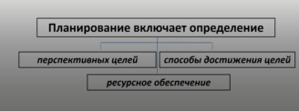

Планирование дает фирме преимущества:

* План отражает систему ценностей и взгляды руководства фирмы, его видение будущего, которое помогает сориентировать персонал фирмы в нужном направлении.
* План опирается на исходную ситуацию и описывает ограничения, накладываемые внешней средой. Это делает планируемые результаты более осмысленными для менеджеров.
* План является инструментом координации, который обеспечивает согласование целей и выработку компромиссов на базе объективных критериев.
* План облегчает контроль за деятельностью фирмы, позволяет оценивать расхождение между целями и результатами.
* План повышает готовность фирмы реагировать на непредвиденные изменения, при условии, что на стадии планирования проводился анализ возможных изменений.
* План способствует более жесткому управлению фирмой, основанному не на импровизации, а на нормах, бюджетах и графиках.

Задачи планирования:

1. обеспечение эффективного функционирования и развития организации;
2. выявление производственных резервов;
3. создание новых рабочих мест для обеспечения социальной стабильности;
4. обеспечение финансовой устойчивости и платежеспособности организаций;
5. согласование действий с поставщиками и потребителями;
6. обеспечение ритмичного выпуска продукции для выполнения договорных обязательств

Сравнение подходов к планированию

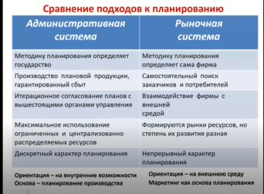

Виды планов

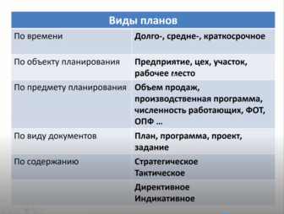

**Виды планирования**

Стратегическое планирование - это инструмент формирования направления движения предприятия, с ориентиром на будущее развитие. Оно представляет собой систему целей, а также способов их достижения.

Тактическое планирование - является планом производственно- хозяйственной, социальной деятельности организации и направлен на выполнение задач поставленных стратегией развития предприятия, учитывает максимально рациональное использование имеющихся ресурсов предприятия.

Директивное планирование - процесс разработки планов, имеющих силу закона.

Индикативное планирование - процесс формирования системы параметров (индикаторов), имеющих ориентировочный (рекомендательный) характер.

**Методы планирования**

1. балансовый
2. экономико-математическое моделирование

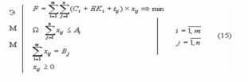

1. сетевого планирования и управления
2. программно-целевой – метод управления экономическим и социальным развитием с помощью разработки и осуществления специфических плановых документов – комплексных целевых программ.
3. Нормативный

* Нормы использования средств труда
* Нормы использования предметов труда
* Нормы использования живого труда

Бизнес- планирование – это составление бизнес-плана, позволяющего эффективно управлять предприятием, а также обеспечивать его успешную деятельность в будущем.

**Виды Бизнес плана**

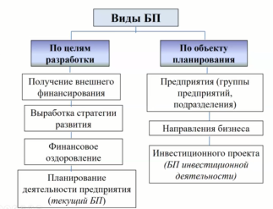

Структура бизнес-плана:

* Титульный лист
* Резюме/Вводная часть
* Анализ положения дел в отрасли
* Сущность проекта
* План маркетинга
* Производственный план
* Организационный план
* Финансовый план
* Оценка рисков
* Приложения

Главное преимущество планирования – оно повышает готовность фирмы реагировать на изменения внешней среды

Компания самостоятельно планирует свою деятельность

Планирование необходимо, оно должно вестись по определенной методике на базе реальных данных и носит системный характер.